Institut supérieur de Technologie d’Ambositra


-------------
Domaine : Sciences de l’ingénieur
Ecole : Génie Rural, Informatique et Eau
Mention : Informatique
Parcours : Système Réseau Informatique

Mémoire de fin d’études en vue de l’obtention du Diplôme de Licence Professionnelle
Gestion de la bande passante avec Nagios xi sur Ubuntu

Présenté par : Tsara Dino
Promotion : SANDATRA

Soutenu le : 05 Novembre 2025
Membres du jury :
-Président : Dr RAHARIMANANA Tsilavina Antonio
-Examinateur :
- Dr RAKOTONDRASOLO Andrianandraina Marijaona
- Mr RAJAOSOLOMANANTENA Haingonirina Ignace
-Encadreur Pédagogique : Mr ANDRIAMBOLOMAHARAVAKA Bobarisoa

Institut supérieur de Technologie d’Abmositra


------------
Domaine : Sciences de l’ingénieur
Ecole : Génie Rural, Informatique et Eau
Mention : Informatique
Parcours : Système Réseau Informatique

Mémoire de fin d’études en vue de l’obtention du Diplôme de Licence Professionnelle
Gestion de la bande passante avec Nagios xi sur Ubuntu

Présenté par : Tsara Dino
Promotion : SANDATRA

Soutenu le : 05 Novembre 2025
Membres du jury :
-Président : Dr RAHARIMANANA Tsilavina Antonio
-Examinateur :
- Dr RAKOTONDRASOLO Andrianandraina Marijaona
- Mr RAJAOSOLOMANANTENA Haingonirina Ignace
-Encadreur Pédagogique : Mr ANDRIAMBOLOMAHARAVAKA Bobarisoa

DEDICACE
Je dédie ce travail
À mes parents,
Vous qui avez toujours été présents et qui avez su, par votre amour et votre dévouement, me guider et m’encourager à chaque étape de ma vie. Vos sacrifices, votre patience et vos conseils m'ont permis de réaliser ce rêve et d'atteindre cet accomplissement.
En reconnaissance de tout ce que vous avez fait pour moi, de chaque effort et de chaque sourire que vous m’avez offert. Ce travail est le reflet de votre soutien sans faille.

REMERCIEMENTS
Tout d'abord, je tiens à exprimer ma profonde reconnaissance envers DIEU, qui m'a donné la force et la persévérance indispensables à l'achèvement de ce mémoire. Je souhaite également adresser mes sincères remerciements à toutes celles et ceux qui ont apporté leur soutien et contribué à la réalisation de ce travail :
• Docteur RANDRIAMANDRATONDRAKOTONIRINA Hacynicolas Finoana Arizo,
Directeur Général de l’Institut Supérieur de Technologie d’Ambositra, pour avoir accepté ce mémoire.
• Docteur RAKOTOARISOA Daniel, Directeur de l’EGRIE.
• Docteur RAKOTONDRASOLO Andrianandraina Marijaona, Responsable de la Mention Informatique.
• Docteur RAZAFINDRAKOTO Joseph Roseluc, Enseignant chercheur à ISTA Annexe Fandriana, d’avoir accepté de présider ce mémoire.
• Monsieur RAZANAJATOVO Daniel, Enseignant chercheur à ISTA Annexe Fandriana, d’avoir accepté d’examiner ce mémoire.
• Monsieur RAKOTOASIMBOLA Christian Jean Patrick, Enseignant chercheur à ISTA Annexe Fandriana, d’avoir accepté d’examiner ce mémoire.
• Monsieur Mr ANDRIAMBOLOMAHARAVAKA Bobarisoa, encadreur pédagogique, pour ses conseils précieux et son accompagnement
• Monsieur ANDRIANTSALAMA Manan’Iala, Directeur Administratif et Financier à l’IST Ambositra, ainsi que fondateur de la Mention Informatique à l’annexe de Fandriana.
• Mes professeurs, pour m’avoir transmis de nombreuses connaissances, essentielles à la réussite de cette soutenance.
Je remercie également :
• Mes parents, pour leur soutien indéfectible, tant sur le plan financier que moral. Leur amour, leurs conseils et leurs encouragements ont été essentiels à ma réussite.
• Mes sœurs et frères, pour leur aide constante, leurs encouragements et leur présence rassurante tout au long de mes études.
• Mes amis, pour leurs encouragements, leurs prières et leurs sages conseils, qui ont toujours été une source de motivation.
Votre aide a été précieuse et a grandement facilité ce parcours.

GLOSSAIRE
Apache : Serveur web open-source permettant d’héberger des pages et applications accessibles via un navigateur.
Bande passante : Capacité maximale d’un lien de communication à transmettre des données par unité de temps, généralement mesurée en bits par seconde (bps).
Dynamips : Emulateur de routeurs Cisco utilisé dans GNS3 pour simuler des environnements réseaux complexes.
Firewall : Système de sécurité réseau qui contrôle et filtre le trafic entrant et sortant selon des règles définies.
VMnet : Interface réseau virtuelle utilisée par les VM dans un environnement virtualisé.
Monitoring : Processus de surveillance des performances, de la disponibilité et de l’intégrité des systèmes ou réseaux.
Nagios XI : Solution de supervision réseau avancée permettant de surveiller la disponibilité, l’intégrité et la performance des infrastructures informatiques.
Open Source : Modèle de développement logiciel dont le code source est librement accessible, modifiable et redistribuable.
Paquet : Unité de base de transfert de données sur un réseau.
Ping : Outil en ligne de commande permettant de tester la connectivité réseau entre deux machines à l’aide du protocole ICMP.
Plugin Nagios : Petit script ou programme qui réalise une vérification spécifique (exemple : disponibilité d’un site, état d’un port, etc.).
REST API : Interface de programmation qui utilise les principes REST pour permettre aux systèmes de communiquer via HTTP.
Routeur Cisco : Équipement réseau utilisé pour acheminer les données entre différents réseaux.
SMTP : Protocole utilisé pour transmettre automatiquement les notifications par e-mail vers l’administrateur réseau lorsqu’une alerte est déclenchée (panne, surcharge, perte de connectivité, etc.).
Supervision réseau : Activité consistant à surveiller en temps réel l’état, la performance et la disponibilité d’un réseau informatique.
Snmpwalk : Outil en ligne de commande pour interroger un périphérique via SNMP et récupérer de nombreuses informations.
Wizards : Assistants guidant la configuration dans le Nagios XI.

LISTE DES ABREVIATIONs

ADSL : Asymmetric Digital Subscriber Line
API : Application Programming Interface
API REST : Representational State Transfer Application Programming Interface
ARPANET : Advanced Research Projects Agency Network
BIOS : Basic Input Output System
CCNA : Cisco Certified Network Associate
CCNP : Cisco Certified Network
CLI : Command Line Interface
CSV : Comma-Separated Values
CPU : Central Processing Unit
DB : Database (base de données)
DNS : Domain Name System
FTP : File Transfer Protocol
GNS3 : Graphical Network Simulator 3
GUI : Graphical User Interface
HDD : Hard Disk Drive
HTML : HyperText Markup Language
HTTP : HyperText Transfer Protocol
HTTPS : HyperText Transfer Protocol Secure
ICMP : Internet Control Message Protocol
IP : Internet Protocol
JSON : JavaScript Object Notation
KB : Kilobyte (kilooctet)
LAN : Local Area Network
LDAP : Lightweight Directory Access Protocol
MIB : Management Information Base
MAC : Media Access Control
NAT : Network Address Translation
NIC : Network Interface Card
NRDP : Nagios Remote Data Processor
NRPE : Nagios Remote Plugin Executor
OID : Object Identifier
OS : Operating System
PDF : Portable Document Format
PHP : Hypertext Preprocessor
Ping : Packet Internet Groper
QEMU : Quick Emulator
QoS : Quality of Service
RAM : Random Access Memory
RRD : Round-Robin Database
SDN : Software-Defined Networking
SMTP : Simple Mail Transfer Protocol
SNMP : Simple Network Management Protocol
SQL : Structured Query Language
SSH : Secure Shell
SSL : Secure Sockets Layer
SSD : Solid State Drive
TCP : Transmission Control Protocol
TLS : Transport Layer Security
UDP : User Datagram Protocol
URL : Uniform Resource Locator
USB : Universal Serial Bus
VPCS : Virtual PC Simulator
VM : Virtual Machine
WAN : Wide Area Network
XML : Extensible Markup Language
YAML : YAML Ain’t Markup Language
ZIP : Format de compression de fichiers

LISTE DES ILLUSTRATIONS

Liste des tableaux
Tableau 1: Différentes technologies utilisées par l’entreprise 4
Tableau 2: Avantages et Inconvénients de la Gestion de Bande Passante 19
Tableau 3: Protocoles et agents d’interrogation à distance (NRPE, SNMP, SSH, NCPA). 30
Tableau 4 : Avantages de Nagios XI 33
Tableau 5: Inconvénient de Nagios XI 33
Tableau 6: Composants du réseau dans le GNS3 43
Tableau 7: Explication commende de configuration dans le GNS3 44
Tableau 8: Explication de configuration du service d’alerte par e-mail dans Nagios XI 55

Liste des figures

Figure 1: Logo de windows 11
Figure 2: Logo de VirtualBox 12
Figure 3: Logo d’Ubuntu 12
Figure 4: Logo de Nagios XI 13
Figure 5: Logo de GNS3 14
Figure 6: Architecture générale de gestion de la bande passante 18
Figure 7: Architecture de Nagios XI 32
Figure 8: Composante de GNS3 36
Figure 9: Mise à jour de système d’Ubuntu 39
Figure 10: Installation des dépendances de Nagios XI 39
Figure 11: Téléchargement de Nagios XI 39
Figure 12: Lancement script de Nagios XI 39
Figure 13: Paramètre de compte D’Admin de Nagios XI 40
Figure 14 : Logo de Routeur Cisco 41
Figure 15 : Configuration Netplan 42
Figure 16: Modification de l’adresse IP statique d’Ubuntu 42
Figure 17: Topologie réseau GNS3 42
Figure 18: Configuration du Routeur GNS3 43
Figure 19: Test de connexion entre le routeur et Nagios XI 44
Figure 20: Accès à l’interface de Nagios XI 46
Figure 21: Page Login de Nagios XI 46
Figure 22: Tableau de bord de Nagios XI 47
Figure 23: Page de configuration dans le Nagios XI 47
Figure 24 : Assistants de configuration et sélection un assistant utilisé 48
Figure 25: Configuration des paramètres SNMP pour l’ajout du routeur Cisco dans Nagios XI 48
Figure 26: Indentification nom du routeur dans Nagios XI 49
Figure 27: Sélection des interfaces à superviser sur le routeur 49
Figure 28: Paramétrage de la bande passante et de l’état des ports dans Nagios XI 50
Figure 29: Etat du service dans le Nagios XI 51
Figure 30: Graphique de bande passante du port 2 52
Figure 31: Analyse du trafic entrant sur port 2 52
Figure 32: Analyse du trafic sortant sur port 2 53
Figure 33: Résume disponible dans le Nagios XI 54
Figure 34: Page de Configuration du service d’alerte par e-mail dans Nagios XI 54
Figure 35: Alerte critique de charge CPU envoyée par Nagios XI à l'administrateur réseau 56
Figure 36: Statistiques des ressources système du serveur Nagios XI 57

SOMMAIRE

DEDICACE
REMERCIEMENTS
GLOSSAIRE
LISTE DES ABREVIATIONS
SOMMAIRE
INTRODUCTION GENERALE
PARTIE I : CADRAGE DE L’ETUDE
I.1 Présentation de la société
I.2. La gestion de la bande passante
I.3. Contexte du projet
I.4. Architecture général de gestion de la bande passante
I.5.Avantages et Inconvénients de la gestion de bande passante
Conclusion partielle partie I
PARTIE II MATERIEL ET METHODE
PARTIE II MATERIEL ET METHODE
II.1.Objectifs méthodologiques
II.2 Présentation de Nagios XI
II.3. Avantages et inconvénients de Nagios xi
II.2. Matériels utilisés
II.3. Méthodes de mise en œuvre
III. RESULTAT
III.1.Mise en place du routeur Cisco simulé dans Nagios XI
III.2. Résultats de l’étude
DICUSSION
Conclusion partielle des parties Résultats et Discussion
CONCLUSION GENERALE
RÉFÉRENCES BIBLIOGRAPHIQUES
ANNEXE
ANNEXE 1 : Redémarrage des services essentiels sur Ubuntu Server
TABLE DES MATIERES
FICHE DE RENSEIGNEMENT
RESUME

INTRODUCTION GENERALE

Dans un monde où la connectivité est devenue une ressource stratégique, les réseaux informatiques occupent une place centrale dans le fonctionnement des infrastructures numériques modernes. L’augmentation constante du volume des données échangées, conjuguée à la diversification des services en ligne, exerce une pression croissante sur la bande passante des réseaux. Une mauvaise gestion de cette ressource peut entraîner des ralentissements, des interruptions de service, voire des pertes financières significatives. Dans ce contexte, la supervision des réseaux s’impose comme un pilier essentiel pour garantir la qualité de services, la disponibilité et la sécurité des systèmes d’information.
Parmi les différentes solutions de supervision existantes telles que PRTG, ZABBIX ou CATIC, le Nagios XI s’est distingué par sa robustesse, sa modularité et son accessibilité. Il permet une surveillance fine, centralisée et extensible des équipements critiques d’un réseau. Bien que de nombreux guides techniques traitent de l’installation ou de configuration de Nagios, rares sont ceux qui abordent concrètement la gestion de bande passante dans un environnement simulé, à des fins pédagogiques ou de test. C’est la raison pour laquelle que le présent mémoire porte le thème : « LA GESTION DE LA BANDE PASSANTE AVEC NAGIOS XI SUR UBUNTU » ; cas de l’entreprise Hightao-mg.
Ce mémoire s’inscrit dans une démarche pratique, réalisée dans le cadre d’un stage, et a pour objectif principal de proposer une méthode complète, progressive et reproductible pour superviser la bande passante à l’aide de Nagios XI, dans un environnement Ubuntu et en utilisant un routeur Cisco simulé via GNS3. Il s’agit d’intégrer des données SNMP issues du routeur, de les interpréter, et de configurer des visualisations des alertes en temps réel.
La problématique centrale se pose : « Comment peut-on mettre en œuvre une solution simple, gratuite et fonctionnelle pour surveiller efficacement la bande passante d’un routeur simulé en utilisant Nagios XI dans un environnement Ubuntu ? »
Ce mémoire est basé sur l’élaboration d’un projet qui vise à fournir un contrôle complet et efficace sur la gestion de la bande passante en développant les compétences nécessaires pour installer, configurer et optimiser une solution des surveillances professionnelle basée sur Nagios XI dans un environnement Ubuntu.
Ce travail est structuré en plusieurs parties, à savoir: une présentation du cadrage de l’étude, le détail des matériels et méthodes utilisés, les résultats obtenus, suivis d’une discussion et quelques perspectives.
PARTIE I CADRAGE DE L’ETUDE

PARTIE I : CADRAGE DE L’ETUDE

I.1 Présentation de la société
Cette partie présente l'entreprise Hightao-mg afin d'avoir un aperçu de l'environnement au sein duquel s'est déroulé le stage.

I.1.1 Fiche d'identification
Les renseignements généraux concernant Hightao-mg :
- Siège : VR 6 BG Ambohidreny Mahazoarivo Antananarivo 101 MADAGASCAR
- Dirigeant : Mme RAZAFINDRAFARA Gabrielle
- Tél : +261 34 27 344 54
- Site web : www.hightao-mg.com
- Courriel : rakoto@hightao-mg.com

I.1.2 Bref historique de l’entreprise
Hightao-mg, anciennement Hightao, est une entreprise malgache de développement web créée en juillet 2011.
Le nom « hightao » est issu de la contraction des deux clés de l'entreprise :
- « haitao » pour savoir-faire
- « High » du mot high-tech
À sa création, l'entreprise se nommait Hightao et était composée de ses 3 membres fondateurs. Les membres fondateurs se connaissaient à travers une association d'informatique « Tanora mijoro ». Ayant déjà travaillé ensemble, alors, la création de cette entreprise a été assez rapide avec un cadre de travail assez productif. Quelques mois plus tard, un développeur backend et un designer UX issus de la même association ont rejoint l'entreprise.
Dès ses débuts, l'entreprise a travaillé en « assistance technique » pour des entreprises françaises. Ce cœur de métier a permis à l'entreprise d'évoluer rapidement et d'être en quête de développeurs autonomes, rigoureux et talentueux. La recherche de nouveaux collaborateurs avec ces caractéristiques s'est avérée difficile : d'où la décision d'ajouter une partie formation dans l'activité de l'entreprise. Ainsi l'entreprise, dès les débuts, a alloué un budget de formation pour les développeurs de son équipe.
En janvier 2020, suite à la volonté des membres fondateurs de réaliser de nouveaux projets, l'entreprise a été reprise par la directrice actuelle et a changé de nom en Hightao-mg. Le cœur de métier de l'entreprise reste le même et ses valeurs demeurent identiques.

I.1.3 Objectifs

I.1.3.1 Missions
L'entreprise Hightao-mg est une entreprise de développement web. Leur mission principale est de produire des applications web fonctionnelles et orientées utilisateurs.
Étant une entreprise de service, elle dépend de ses développeurs. Ainsi, l’une de ses missions est de mettre en place un environnement de travail propice au bien-être des développeurs.

I.1.3.2 Culture d'entreprise et valeurs
L’entreprise met en place un cadre de travail permettant à chaque collaborateur :
D'être autonome : Chaque collaborateur est responsable de ses tâches et de son planning. Il est aussi garant de sa communication interne et surtout vers le client. Le responsable d'exploitation a pour mission d'être facilitateur de cette communication entre le client et le collaborateur, mais ce dernier reste le principal responsable.
D'être innovant : Chaque collaborateur, en tant qu'« assistant technique » des clients, doit fournir des solutions répondant à leurs besoins. Ainsi, les collaborateurs sont amenés à trouver des solutions innovantes tous les jours, soit en utilisant leurs connaissances et leurs expériences, soit en échangeant entre-eux. La culture du dialogue est ainsi très importante au sein de l'entreprise.
D'avoir le droit à l'erreur : Pour permettre à chaque collaborateur d'être autonome et d'être innovant, l’entreprise préconise la prise d'initiative et donc le risque de faire des erreurs. Les erreurs sont ainsi acceptées et ne sont surtout pas sanctionnées. Il est par contre demandé à chaque collaborateur d'analyser son erreur et de ne pas la reproduire.
De se former : Pour mieux appréhender son travail, chaque collaborateur de l'entreprise est invité à se former sur différents sujets : techniques, organisationnels. L'entreprise permet ainsi aux collaborateurs de consacrer du temps à se former mais participe aussi à l'abonnement sur les sites de formation en ligne. Elle met également en place des stages encadrés par ses développeurs.

I.1.3.3 Activités
Le cœur de métier de Hightao-mg est le développement web pour des entreprises internationales ou offshore. De ce fait ; elle réalise un certain nombre d'applications :
- Applications de vente e-commerce
- Applications d'intranet de gestion d'entreprise ou de comité d'entreprise
- Applications dédiées : de recherche d'emploi, de visioconférence, etc.
Plus en détail, l'entreprise effectue :
- L'analyse des besoins
- Les spécifications et la conception de base de données
- La conception graphique orientée utilisateur
- Le développement de l'application
- Le déploiement
- La maintenance et le support
Le tableau suivant représente les différentes technologies utilisées par l'entreprise :

Tableau 1: Différentes technologies utilisées par l’entreprise

Domaine | Technologies
Web Back-end | Symfony, Laravel
Web Front-end | React, Angular, Vue.js
CMS et e-commerce | PrestaShop, WordPress
Technologies mobile | Android, iOS, et PWA (Progressive Web Apps)
Base de données | MySQL, SQLite, PostgreSQL, SQL Server, MongoDB

I.1.3.4. Organigramme de Hightao-mg.
Direction Générale
Mme RAZAFINDRAFARA Gabrielle

Pôle Administration et Communication
- Gestion Administrative et RH
- Communication et relation client
- Support technique assistance
Pôle Technique
- Responsable d’exploitation
- Développeur Back-end
- Développeur Front-end
- UX /UI Designer
- Développeurs mobiles
Pôle Formation et support
Formateur / Stagiaires
Maintenance et déploiement

I.2. La gestion de la bande passante
La bande passante constitue une ressource essentielle dans un réseau informatique. Elle détermine la capacité de transfert des données entre les différents équipements et influence directement la qualité d’utilisation des applications et des services.
Dans un contexte où le volume des échanges numériques ne cesse d’augmenter (visioconférences, services cloud, plateformes de développement collaboratif, streaming, applications métier), une mauvaise gestion de la bande passante peut engendrer :
- Une saturation du réseau, provoquant une lenteur d’accès aux ressources,
- Une dégradation de la qualité de service (QoS) pour les utilisateurs,
- Une indisponibilité temporaire de certaines applications critiques,
- Des risques accrus de surcharge du système d’information.
Au sein de l’entreprise Hightao-mg, le réseau principal est partagé entre plusieurs usages :
- Des activités professionnelles liées au développement web et à la communication interne,
- Des activités commerciales externes,
- Parfois une utilisation personnelle d’Internet par les employés.
Cette cohabitation des usages provoque régulièrement une consommation excessive de la bande passante, entraînant des ralentissements sur les services critiques de production et sur la collaboration entre développeurs.
Le besoin principal des administrateurs réseau de Hightao-mg est de maîtriser et d’optimiser l’utilisation de la bande passante.
Cela passe par plusieurs exigences :
- Surveillance en temps réel : disposer d’un outil capable de suivre continuellement la consommation de la bande passante par chaque lien, équipement ou utilisateur.
- Détection précoce des anomalies : identifier rapidement les pics de trafic, les comportements anormaux ou les usages abusifs.
- Rapports et statistiques détaillés : générer des graphiques et historiques permettant d’analyser l’évolution du trafic et d’appuyer la prise de décision.
- Alertes automatisées : recevoir des notifications en cas de dépassement de seuil critique afin d’agir avant qu’une panne ne survienne.
- Optimisation des ressources : ajuster la répartition de la bande passante entre les services critiques et les usages secondaires, pour garantir une meilleure qualité de service globale.
La mise en place d’une solution de gestion de bande passante répond donc à un double besoin :
- Assurer la continuité et la fiabilité des services utilisés par les équipes de développement et de communication.
- Optimiser les ressources réseau afin de réduire les risques de saturation et d’améliorer la performance globale du système.

I.2.1. Définition de gestion de bande passante
La gestion de la bande passante consiste à surveiller, analyser et optimiser l’utilisation de la capacité de transmission d’un réseau. Elle permet d’assurer un fonctionnement fluide des services en garantissant que les ressources réseau soient utilisées de manière efficace et conforme aux besoins des utilisateurs. Dans un contexte où la quantité de données échangées croît de manière exponentielle, cette gestion devient critique pour maintenir la qualité de service, éviter les saturations et prioriser les flux selon leur importance.
La supervision de la bande passante repose principalement sur la collecte d’indicateurs en temps réel, l’analyse de ces données, et la mise en place d’alertes permettant une réaction proactive .Elle peut être réalisée à l’aide de divers protocoles comme SNMP, et d’outils spécialisés comme Nagios XI

I.2.1.1. Définition de bande passante
La bande passante se réfère à la quantité maximale de données qui peut être transmise sur un réseau dans un laps de temps donné, généralement exprimée en bits par seconde (bps). Elle détermine la capacité d’un réseau à transporter des informations et influence directement la vitesse de transmission des données. Une bande passante élevée permet des échanges plus rapides et plus d’interruptions, affectant ainsi la qualité du service.
Techniquement, la bande passante correspond à la capacité d’un canal de communication (par exemple un câble Ethernet, une liaison Wi-Fi ou une fibre optique) à transporter des données numériques. Plus la bande passante élevée, plus le volume de données pouvant transiter simultanément est important. Il est nécessaire de ne pas confondre la bande passante théorique (débit maximal annoncé par le fournisseur ou l’équipement) avec la bande passante affective (débit réellement mesuré), souvent impactée par des facteurs comme : la charge réseau, la qualité des équipements, le nombre d’utilisateurs simultanés, ou encore la présence de goulots d’étranglement (congestion). Une gestion efficace de la bande passante permet d’assurer : une qualité de service constante, une meilleure répartition des ressources, une prévention des saturations ou ralentissements, et une priorisation intelligente des flux critiques (QoS). Dans le cadre de ce projet la bande passante constitue donc un indicateur central de performance réseau à surveiller à l’aide d’un outil de supervision adapté.

I.2.1.2. Types de bande passante
Il existe plusieurs types de bande passante selon le point de vue technique ou fonctionnel. Comprendre ces distinctions permet de mieux adapter la supervision réseau à chaque contexte.

a. Bande passante ascendante (upload) et descendante (download)
Bande passante ascendante : c’est le flux de données envoyées depuis l’utilisateur vers internet ou un autre réseau. Exemple : Envoi d’e-mails, transfert de fichiers vers le cloud, vidéoconférence.
Bande passante descendante : c’est flux de données reçues depuis internet ou un autre réseau vers l’utilisateur final. Elle est généralement plus élevée que l’upload dans les connexions domestiques. Exemple : téléchargement de fichiers, streaming vidéo, navigation web.
Superviser les deux types est essentiel, surtout dans les réseaux d’entreprise où les échanges son bidirectionnels.

b. Bande passante symétrique et asymétrique
Bande passante symétrique : les vitesses d’upload et download sont égales ou presque égales. Utilisé dans les réseaux professionnels, les connexions fibre pour entreprises.
Bande passante asymétrique : la vitesse de download est nettement supérieure à celle d’upload. Typique des connexions domestiques ADSL ou fibre optique résidentielles.
La supervision permet de détecter les déséquilibres anormaux qui peuvent surcharger le lien montant, par exemple lors d’un transfert massif de données.

c. Bande passante dédiée et partagée
Bande passante dédiée : la capacité est réservée exclusivement é un utilisateur ou un entreprise. Stabilité et performances garanties.
Bande passante partage : la bande passante est répartie entre plusieurs utilisateurs (ex : fibre mutualisée). Risque : ralentissements aux heures de pointe.

I.2.1.3. Importance de la gestion de bande passante
La gestion de la bande passante est une activité cruciale dans toute infrastructure réseau moderne. Elle consiste à surveiller, contrôler et optimiser l’utilisation des capacités de transmission pour garantir la performance, la stabilité et la sécurité des services numériques. Une bande passante non maîtrisée peut entraîner des dysfonctionnements majeurs : ralentissements, interruption, mauvaise qualité de service. En revanche, une bande passante bien gérée permet de tirer le meilleur parti des ressources disponibles, sans devoir constamment investir dans du matériel coûteux.

I.2.1.4. Problématique
Avec l’essor des technologies numériques, les réseaux informatiques sont soumis à une croissance continue du trafic.
Cette augmentation est notamment due à la multiplication des services connectés (visioconférences, cloud, streaming, synchronisations automatiques, etc.) et à la diversité des utilisateurs présents dans les environnements professionnels.
Au sein de l’entreprise Hightao-mg, le réseau principal est utilisé à la fois pour des activités professionnelles, comme le développement d’applications web, la communication interne et les tests de production, mais aussi pour des usages commerciaux et personnels.
Cette coexistence provoque parfois une saturation de la bande passante, entraînant une lenteur d’accès aux ressources critiques et une dégradation de la qualité de service.
Dans un tel contexte, la question centrale qui se pose est la suivante :
Comment Hightao-mg peut-elle mettre en place une solution de supervision fiable de sa bande passante, à l’aide de Nagios XI sur Ubuntu, afin de détecter les surcharges, optimiser l’utilisation des ressources et garantir la performance des services essentiels ?
Problème lié au choix de l’outil
Les difficultés rencontrées par l’entreprise rejoignent celles de nombreuses organisations :
Absence de visibilité : sans outil de supervision, il est difficile de connaître en temps réel l’état des équipements (routeurs, serveurs, switchs).
Temps de réaction élevé : lorsqu’une surcharge ou une panne survient, l’administrateur met du temps à identifier la cause.
Manque d’anticipation : sans surveillance proactive, il est impossible de prévoir la saturation des liens réseau.
Coûts élevés des interruptions : une bande passante saturée ralentit les outils de production et la communication entre équipes.
Complexité croissante des infrastructures : la multiplication des postes et services rend la supervision manuelle inefficace.
Face à cette situation, il est indispensable d’adopter un outil de supervision centralisé et efficace.
L’outil Nagios XI se distingue par ses capacités à surveiller, analyser et alerter en temps réel sur l’état du réseau, offrant ainsi à Hightao-mg une solution fiable, gratuite et adaptable à son infrastructure.

I.3. Contexte du projet
Avec l’augmentation du volume de données échangées, la diversité des services en ligne et la multiplicité des équipements connectés, les réseaux informatiques deviennent de plus en plus sollicités. Dans ce contexte, la gestion de bande passante est un enjeu majeur pour garantir une qualité de service stable, pour éviter les congestions, et pour permettre un dimensionnement optimal des ressources réseau.
Dans les environnements professionnels ou académiques, une mauvaise gestion de la bande passante peut entraîner : une détérioration des performances des applications critiques, des interruptions de service, une surcharge des routeurs ou des commutateurs, une expérience utilisateur dégradée
Pour anticiper ces problèmes, il est nécessaire de mettre en place un système de supervision réseau capable de : surveiller les flux de données en temps réel, identifier les pics de trafic ou les usages abusifs, générer des alertes en cas dépassement de seuils critiques.
La solution retenue dans cette étude est Nagios XI, une plateforme de supervision réseau avancée, déployée sur serveur Ubuntu, reconnu pour sa fiabilité, sa sécurité et sa compatibilité avec les outils open source. L’étude s’inscrit donc dans une volonté de maîtriser le trafic réseau local via un outil performant flexible et évolutif.

I.3.1. Notion général
Les réseaux informatiques sont aujourd’hui au cœur des activités humaines, qu’il s’agisse d’éducation, de communication, de commerce ou d’administration. L’échange constant de données à travers les réseaux locaux (LAN) ou étendus (WAN) exige une infrastructure fiable, performante et bien gérée. Dans ce contexte, la maîtrise des ressources réseau devient un facteur clé de performance. Parmi les éléments les plus sensibles du réseau, la bande passante joue un rôle central. Elle définit la capacité du réseau à transmettre efficacement des données entre les utilisateurs, les serveurs et les services en ligne. Lorsque la bande passante est mal gérée, cela peut entraîner des retards, des interruptions de service, et une baisse générale de productivité.
Pour répondre à ce besoin croissant de contrôle et d’optimisation de la bande passante, les organisations se tournent vers des outils de supervision réseau. Ces outils permettent de surveiller en temps réel l’état des équipements, d’identifier les points de congestion, de générer des alertes et de produire des rapports utilisés à la prise de décision. Parmi les solutions les plus populaires, figure Nagios XI, un logiciel de supervision complet et puissant, conçu pour surveiller une grande variété d’éléments d’un réseau informatique. Associé à un système d’exploitation stable comme Ubuntu, il permet de mettre en œuvre une supervision centralisée et automatisée, incluant la surveillance de bande passante.
C’est dans cette optique que s’inscrit le présent projet, dont le but est de mettre en place un système de supervision de la bande passante en utilisant Nagios XI sur Ubuntu, dans un environnement réseau local ou simulé au sein de l’entreprise Hightao-mg.

I.3.2. Objectifs de l’étude
L’étude a pour objet de mettre en place système de supervision de la bande passante en utilisant Nagios XI sur un système Ubuntu server, dans le but de mieux comprendre et gérer les flux de données au sein d’un réseau informatique local.

I.3.2.1. Objectif général
Mettre en œuvre une solution de supervision réseau permettant de surveiller, analyser et gérer la bande passante utilisée par les équipements d’un réseau, en utilisant l’outil Nagios XI déployé sur une plateforme Ubuntu.

I.3.2.2. Objectifs spécifiques
Pour atteindre cet objectif global, plusieurs objectifs spécifiques ont été définis :
- Installer et configurer Nagios xi sur système Ubuntu fonctionnel,
- Activer et configurer le protocole SNMP sur les hôtes à surveiller pour permettre la collecte des données de bande passante,
- Ajouter des hôtes et services à superviser dans Nagios xi (ordinateurs, switches, routeurs, etc.),
- Configurer des plugins et des commandes spécifiques pour surveiller la bande passante en temps réel
- Mettre en place un système d’alertes automatisée, déclenchées lorsque la bande passante dépasse certains seuils critique,
- Générer des rapports visuels et des graphiques facilitant l’analyse et le suivi de l’évolution de consommation de la bande passante,
- Évaluer les résultats obtenus et proposer des pistes d’amélioration pour une meilleure gestion du réseau.
Ces objectifs visent à démontrer la pertinence de la supervision réseau dans un contexte pédagogique ou professionnel, ainsi que la valeur ajoutée de Nagios XI dans le contrôle des performances réseau, notamment en matière de bande passante.

I.3.2.3. Objectif du projet
Objectif global
Mettre en place une solution de supervision efficace et accessible pour la gestion de la bande passante dans un environnement virtuel à l’aide de Nagios XI, GNS3, Ubuntu et SNMP

Objectif spécifiques :
- Créer une topologie réseau dans GNS3 avec routeur Cisco,
- Installer et configurer Nagios XI sur Ubuntu,
- Activer et configurer SNMP sur le routeur simulé,
- Superviser en temps réel la bande passante sur les interfaces,
- Visualiser les statistiques dans Nagios XI,
- Configurer des alertes en cas de seuil critique ou d’anomalie,
- Analyser les résultats et proposer des recommandations.

I.3.3. Outils Utilisés
Pour répondre à la problématique de gestion de la bande passante dans un réseau local simulé, plusieurs outils logiciels et systèmes ont été sélectionnés en raison de leur fiabilité, compatibilité, accessibilité et pertinences pédagogique. Ces outils permettent de reproduire un environnement réseau fonctionnel, tout en facilitant la supervision via Nagios XI.

I.3.3.1. Windows
Le système d’exploitation Windows est utilisé comme système hôte principal. Il permet de gérer les logiciels de virtualisation (virtualbox) et de simulation réseau (GNS3), et d’administrer les machines virtuelles via interfaces graphiques.


Figure 1: Logo de windows

I.3.3.2. VirtualBox
Virtualbox est un outil de virtualisation open source qui permet de créer des machines virtuelles sur l’ordinateur hôte. Il est utilisé ici installer Ubuntu serveur, qui hébergera le serveur de supervision Nagios XI.

Figure 2: Logo de VirtualBox

Rôle de VirtualBox dans ce projet : Simuler un serveur Ubuntu sécurisé et autonome, tester des configurations de supervision sans impacter le système principal, faciliter la portabilité et la sauvegarde de l’environnement de test, permettre des redémarrages rapides et des captures d’état (snapshots) pour revenir facilement à une configuration antérieure en cas d’erreur

I.3.3.3. Ubuntu serveur
Ubuntu serveur est une distribution Linux optimisée pour les environnements de production. Dans le cadre de ce projet, Ubuntu a été installée dans une machine virtuelle à l’aide de VirtualBox. C’est sur ce système que Nagios XI a été installé, et depuis lequel la supervision de la bande passante a été réalisée. Ubuntu offre un environnement sécurisé, personnalisable et compatible avec une grande variété d’outils réseaux (SNMP, Apache, MySQL, PHP, etc.). Cette machine virtuelle a servi de plateforme d’hébergement pour Nagios XI, le système de supervision utilisé pour analyser la bande passante réseau.
Le choix de l’environnement Ubuntu Server s’explique par sa légèreté, sa stabilité et sa compatibilité native avec les outils open source utilisés dans ce projet, notamment Nagios et SNMP.

Figure 3: Logo d’Ubuntu

I.3.3.4. Nagios XI
Nagios XI est une plateforme de supervision réseau basée sur Nagios core. Elle permet de surveiller les hôtes, les services, l’utilisation de bande passante, et d’afficher des alertes et rapports en temps réel. C’est l’outil central du projet. Dans ce projet, Nagios XI est installé sur une machine virtuelle Ubuntu Server. Il est configuré pour superviser un routeur Cisco simulé dans GNS3, en interrogeant ses interfaces via le protocole SNMP.
Nagios permet alors : de collecter et visualiser les données de trafic (bande passante), d’alerter en cas de dépassement de seuils définis, d’analyser l’historique des performances via des graphes, de former et sensibiliser les utilisateurs à la supervision réseau

Figure 4: Logo de Nagios XI

I.3.3.4. 1. Outil proposé et justification du choix
Plusieurs solutions de supervision réseau existent sur le marché, chacune présentant ses avantages et ses limites. Parmi les plus connues :
Cacti : spécialisé dans la collecte de données via SNMP et leur représentation graphique. Bien qu’efficace pour la visualisation de la bande passante, Cacti ne propose pas une gestion avancée des alertes et de la supervision globale du système.
Zabbix : un outil puissant et complet qui intègre la supervision réseau, la détection automatique et les alertes. Toutefois, sa configuration initiale est complexe et demande un temps d’apprentissage important.
PRTG Network Monitor : très intuitif et riche en fonctionnalités, mais il s’agit d’une solution principalement payante, limitant son adoption dans un contexte académique ou pour des petites structures.
Nagios Core : la version libre de Nagios, robuste mais nécessitant une configuration manuelle avancée, ce qui la rend moins pratique pour un déploiement rapide.
Nagios XI : c’est la version plus avancée de Nagios. De ce fait, il offert toutes possibilités de réduire les problèmes qui peuvent être existés.
Parmi ces outils cités, il est jugé comme le plus adapté pour la réalisation du projet de cette étude.
Justification du choix de Nagios XI : Face à ces alternatives, le choix s’est porté sur Nagios XI pour plusieurs raisons :
Interface graphique intuitive : contrairement à Nagios Core, Nagios XI propose une interface web conviviale facilitant la configuration et le suivi.
Compatibilité SNMP et plugins variés : permettant de superviser aussi bien les serveurs que les équipements réseau (routeurs, switchs, etc.).
Gestion avancée des alertes : envoi automatique d’e-mails ou de notifications en cas d’anomalie.
Rapports et tableaux de bord détaillés : utiles pour l’analyse de la bande passante et la prise de décision.
Fiabilité et adoption large : utilisé dans de nombreux environnements professionnels, garantissant une documentation riche et une communauté active.

I.3.3.5.GNS3
GNS3, un simulateur de réseau graphique, permet de créer des topologies réseau complexes en combinant des routeurs, switches, PC virtuels et autres équipements. Il est utilisé ici pour simuler le réseau supervisé, généré du trafic, et tester la réaction de Nagios XI dans différents scénarios.
Ces outils forment un environnement de test cohérent, modulable et réaliste, permettant d’étudier en profondeur la gestion de bande passante avec un système de supervision moderne, sans nécessiter de matériel physique coûteux.


Figure 5: Logo de GNS3

Dans ce projet, GNS3 est utilisé pour : simuler un routeur Cisco, équipement clé à surveiller, configurer des interfaces réseau pour générer du trafic, activer et tester le protocole SNMP en vue de la collecte de données, créer un environnement réseau contrôlé, interconnecté avec le serveur Ubuntu où est installé Nagios.

I.3.4.Historique

I.3.4.1. Historique de supervision et gestion de la bande passante
La supervision réseau est née avec l’expansion des réseaux informatiques dans les années 1980. À cette époque, les réseaux locaux (LAN) devenaient de plus en plus courants dans les entreprises, ce qui a créé un besoin de surveillance basique de la connectivité, des serveurs et des équipements actifs.
La gestion de la bande passante, quant à elle, s’est imposée progressivement comme un volet critique de la supervision. Dès les années 1990, avec l’avènement d’Internet et la croissance du trafic réseau, les organisations ont commencé à constater que les lenteurs n’étaient pas toujours dues à des pannes mais souvent à une mauvaise répartition ou à une saturation de la bande passante.
L’introduction du protocole SNMP au début des années 90 a marqué une étape majeure : il a permis la collecte centralisée d’informations sur les performances réseau, notamment l’utilisation des interfaces. De là sont apparus les premiers outils capables de suivre et d’alerter sur l’état de la bande passante.
Aujourd’hui, la gestion de la bande passante est incontournable dans les environnements complexes (cloud, Datacenter, établissements éducatifs), avec des outils évolués capables de faire de l’analyse en temps réel, des prévisions, et de la priorisation de trafic (QoS).

I.3.4.2 Historique de Nagios XI
L’outil Nagios trouve son origine dans les années 1990, à une époque où les administrateurs systèmes ressentaient la besoin croissant de superviser l’état des serveurs, des services et des équipements réseaux de manière automatisée.
1999 : Naissance de Nagios (anciennement Netsaint)
Le projet démarre en 1999 sous le nom NetSaint, développé par Ethan Galstad, un administrateur système américain. Il avait pour de fournir une solution open source permettant la surveillance des ressources réseau sur des systèmes Unix/Linux. En 2002, pour des raisons légales, NetSaint change de nom et devient Nagios.
Année 2000 : Nagios Core
Nagios core devient rapidement un des outils de supervision les plus populaire du monde linux, grâce à : sa modularité (grâce aux plugins personnalisés), sa puissance, et sa communauté active. Toutefois, son interface est minimaliste et sa configuration repose exclusivement sur des fichiers texte, ce qui peut devenir complexe pour les débutants ou les environnements à grande échelle.
2010 : Lancement de Nagios XI
Face à cette limitation, Nagios entreprises lance en 2010 une version commerciale appelée Nagios xi celle-ci est construite à partir du monteur de Nagios core, mais avec : une interface web moderne, des assistants de configuration (wizards), des rapports détaillés, une gestion multi-utilisateur avec rôles, et une intégration simplifiée de plugins et modules. Nagios XI répond à un besoin croissant des entreprises : disposer d’une solution de supervision puissante mais conviviale, adaptée aux infrastructures modernes.
Evolution récentes : Au fil des années, Nagios XI continué d’évoluer : prise en charge améliorée de SNMP, agentes monitoring, intégration avec des dashboards personnalisés, API REST pou interagir avec d’autres outils, meilleur gestion des performances, notamment sur les grands réseaux. Aujourd’hui, Nagios XI est utilisé dans des milliers d’organisations à travers le monde. Il est reconnu pour sa fiabilité, sa flexibilité, et sa capacité à s’adapter à tout type d’environnement, du plus simple au plus complexe. C’est cette maturité technologique qui en fait un choix pertinent pour la supervision de la bande passante, notamment sur des systèmes comme Ubuntu Server.

I.3.4.3. Historique de GNS3
Le logiciel GNS3 est né d’un besoin croissant de simuler des environnements réseau complexes sans avoir recours à du matériel physique coûteux. Il a été conçu pour répondre à la demande des étudiants, ingénieurs réseaux et formateurs qui souhaitaient pratiquer la configuration et la supervision de réseaux réels dans un cadre virtuel.
2008 : GNS3 est lancé par Jérémy Grossmann, ingénieur français, comme une interface graphique pour Dynamips, un émulateur Cisco. Le but était d’émuler des routeurs Cisco de façon simple, sur un ordinateur personnel.
2009–2012 : GNS3 devient très populaire parmi les candidats aux certifications Cisco (CCNA, CCNP, etc.). Il s’enrichit de fonctionnalités graphiques et de support communautaire.
2014 : L’équipe GNS3 lance une refonte complète de l’architecture, intégrant des machines virtuelles (via VirtualBox, VMware), ainsi que des applications Linux, Windows et Docker. Le logiciel devient plus modulaire et extensible.
2015 : GNS3 LLC est fondée aux Etats-Unis. Une campagne de financement participatif réussie permet d’accélérer le développement. L’outil devient multiplateforme (Windows, MacOs, Linux).
Depuis 2016 : GNS3 permet une intégration avancée avec les outils de supervision, pare-feu, serveurs Linux, simulateurs de trafic, et peut être connecté à des machines physiques.
Aujourd’hui, GNS3 est utilisé par : les étudiants en réseaux et télécoms, les formateurs techniques, les ingénieurs systèmes et réseaux, les chercheurs en sécurité informatique et simulation réseau. Il est reconnu comme un outil pédagogique puissant, capable de simuler des réseaux professionnels complets, tout en restant gratuit et open source.

I.4. Architecture général de gestion de la bande passante
L’architecture de gestion de la bande passante repose sur l’interconnexion de plusieurs composants matériels et logiciels permettant de superviser, d’analyser et d’optimiser l’utilisation du réseau.
Elle s’est composée des éléments suivants :

I.4.1. Les équipement réseau à surveiller
Les équipements réseau à surveiller constituent les sources principales des données de trafic. Ce sont les dispositifs physiques ou virtuels par lesquels transitent les paquets de données dans un réseau informatique. Leur rôle est essentiel, car c’est à travers eux que s’effectue la communication entre les différents segments du réseau local (LAN), du réseau étendu (WAN), ou vers l’Internet.
Les principaux types d’équipements concernés sont :
Les routeurs: Ils assurent l’acheminement des données entre plusieurs réseaux. Dans le contexte de la supervision de bande passante, chaque interface réseau du routeur peut être surveillée pour mesurer le trafic entrant et sortant, identifier les pics d'utilisation ou détecter des anomalies (ex : saturation, perte de paquets). Dans un environnement simulé comme GNS3, un routeur Cisco permet de reproduire ce comportement de façon réaliste.
Les commutateurs (switches) : Ces dispositifs fonctionnent au niveau du réseau local et permettent de connecter plusieurs hôtes entre eux. Même si la plupart des switches de base ne fournissent pas d’informations SNMP détaillées, les modèles dits "managés" ou "intelligents" le permettent. Ils deviennent alors des sources précieuses de données pour la supervision, notamment pour identifier les ports saturés ou inactifs.
Les points d’accès (Wi-Fi) : Dans des réseaux incluant des connexions sans fil, les points d’accès peuvent aussi faire l’objet d’une surveillance. Ils fournissent des indicateurs sur le trafic sans fil, le nombre de clients connectés ou encore la qualité du signal.
Les pare-feu (firewalls) : Bien qu’ils soient principalement utilisés pour la sécurité, les pare-feu peuvent aussi offrir des statistiques de trafic utiles, notamment en termes de flux bloqués, d'attaques détectées ou de bande passante utilisée par application ou protocole.

I.4.2.Le protocole SNMP :
Le protocole SNMP est une norme de communication de niveau application utilisée pour la supervision et la gestion des équipements réseau. Il constitue un élément fondamental dans la collecte d’informations sur la bande passante, car il permet de récupérer automatiquement les données de trafic à distance, sans intervention manuelle.

I.4.3. Le serveur de supervision (Nagios XI)
Installé sur un serveur Linux (par exemple, Ubuntu dans ce projet), Nagios XI reçoit les données SNMP, les analyse et les présente sous forme de tableaux, graphiques et alertes. Il constitue le cœur de l’architecture de supervision.

I.4.4. Le plugin SNMP de Nagios
Il permet de transformer les requêtes SNMP en informations lisibles et exploitables. Ce module est indispensable pour superviser des indicateurs tels que l’occupation de la bande passante sur une interface spécifique.

I.4.5. L’interface web de Nagios XI
Accessible via un navigateur, elle offre une visualisation claire de l’état du réseau, des services, et des tendances de consommation de la bande passante. Des alertes sont générées en cas de dépassement de seuils.

I.4.6. Les utilisateurs et administrateurs
Ils interprètent les données, prennent des décisions en matière d’optimisation réseau (réallocation de ressources, configuration QoS, limitation de trafic, etc.) et assurent la maintenance de l’architecture de supervision.

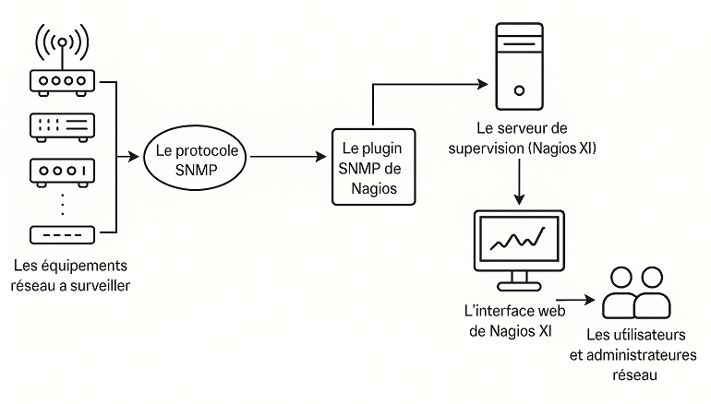
Figure 6: Architecture générale de gestion de la bande passante

I.5.Avantages et Inconvénients de la gestion de bande passante

Tableau 2: Avantages et Inconvénients de la Gestion de Bande Passante

CRITÈRES | AVANTAGES | INCONVÉNIENTS
PERFORMANCES  RÉSEAU | • Réduction des latences et interruptions  • Accélération du chargement des applications  • Fluidité garantie lors des pics de trafic  • Expérience utilisateur optimisée | • Configuration initiale complexe  • Temps de mise en œuvre important  • Maintenance technique continue  • Risque de sur-optimisation
QUALITÉ DE SERVICE | • Priorisation des applications critiques  • Réservation de ressources pour services vitaux  • Protection contre la dégradation  • Maintien des SLA contractuels | • Gestion complexe des priorités  • Paramétrage difficile en environnements hétérogènes  • Conflits entre politiques QoS  • Ajustements réguliers nécessaires
SÉCURITÉ | • Détection des usages anormaux  • Identification d'activités suspectes (malwares)  • Contrôle des applications non autorisées  • Prévention des attaques DDoS | • Questions éthiques sur la surveillance  • Surveillance excessive des utilisateurs  • Problèmes de respect de la vie privée  • Cadre juridique complexe à gérer
ASPECTS FINANCIERS | • Évite extensions réseau injustifiées  • Prolonge durée de vie des équipements  • Optimise abonnements Internet  • ROI positif à long terme | • Coût initial élevé  • Licences commerciales nécessaires  • Investissement formation personnel  • Frein budgétaire pour PME

Conclusion partielle partie I
Cette première partie a établi le cadre théorique de notre étude sur la gestion de la bande passante chez Hightao-mg. Face à l'augmentation constante du trafic réseau et aux exigences de qualité de service, nous avons identifié la nécessité d'une supervision proactive de la bande passante. L'architecture proposée, basée sur Nagios XI déployé sur Ubuntu Server dans un environnement simulé GNS3, offre une solution fiable, accessible et évolutive. Cette approche combine les avantages d'outils éprouvés avec la flexibilité d'un environnement de test sécurisé.
Les fondements théoriques étant posés, la partie suivante se concentrera sur l'implémentation pratique de cette solution de supervision, transformant ces concepts en un système opérationnel capable de surveiller et d'optimiser l'utilisation de la bande passante en temps réel.

PARTIE II MATERIEL ET METHODE

PARTIE II MATERIEL ET METHODE
Cette partie expose en détail les moyens matériels et logiciels mobilisés ainsi que la démarche méthodologique adoptée pour la mise en œuvre de la supervision de la bande passante avec Nagios XI. Le processus a été réalisé selon une logique expérimentale rigoureuse allant de la documentation initiale à l’analyse des résultats.

II.1. Objectifs méthodologiques
L’objectif de cette partie est de citer les matériels utilisés pour l’élaboration du projet et d’expliquer comment ils fonctionnent.

II.2 Présentation de Nagios XI
Nagios XI est une solution de supervision réseau professionnelle dérivée du moteur open source Nagios Core. Il s’agit d’un outil de surveillance proactive qui permet de surveiller l’état des systèmes, des services, des applications et des ressources réseau. Nagios XI est utilisé par de nombreuses entreprises à travers le monde pour assurer la disponibilité continue des infrastructures informatiques.
Contrairement à Nagios Core, qui repose essentiellement sur la ligne de commande et des fichiers de configuration manuels, Nagios XI propose une interface graphique intuitive, des assistants de configuration (wizards), des rapports avancés, et des visualisations dynamiques de l’état du réseau. Cela le rend plus accessible aux administrateurs qui souhaitent déployer une solution puissante sans passer exclusivement par des fichiers texte.

II.2.1. Architecture de Nagios XI

II.2.1.1. Nagios Core le cœur du système de supervision
Nagios Core constitue le moteur principal sur lequel repose toute l'infrastructure de supervision de Nagios XI. Il est responsable de l'exécution des tâches essentielles liées à la surveillance des systèmes, des services et des équipements réseau. Son rôle peut se résumer à quatre fonctions clés : planifier, vérifier, analyser, et notifier.
D’abord, Nagios core agit comme un planificateur d’événements. Il maintient une liste de toutes les vérifications à effectuer sur les hôtes (serveurs, routeurs, PC, etc.) et leurs services associés (bande passante, état d’un port, charge CPU, etc.). Chaque vérification est programmée selon une fréquence définie, et le moteur s’assure qu’elles sont lancées à temps.
Lorsqu’une vérification doit être effectuée, Nagios core exécute un plugin, c’est-à-dire un petit script ou programme chargé de collecter une information spécifique (exemple : envoyer un Ping, effectuer une requête SNMP, ou tester l'ouverture d’un port). Le résultat renvoyé par le plugin contient un code d'état (OK, WARNING, CRITICAL, ou UNKNOWN) ainsi qu’un message descriptif. Nagios core interprète ensuite ces résultats pour déterminer l'état actuel de l'hôte ou du service. Il compare l’état actuel à l’état précédent pour détecter tout changement. Si un état problématique est détecté et qu’il persiste au bout d’un certain nombre de tentatives, Nagios considère cela comme un état « dur » (HARD), et déclenche alors la chaîne d’alertes.
Cette chaîne inclut l’envoi de notifications aux administrateurs via e-mail, SMS, ou tout autre canal configuré. En plus de cela, il est possible de déclencher automatiquement des scripts appelés “event handlers”, permettant par exemple de redémarrer un service défaillant ou d’exécuter une commande de correction. Nagios Core enregistre toutes les données (états, alertes, événements) dans des fichiers journaux, et dans une base de données si un module comme NDOUtils est activé. Ces informations sont ensuite utilisées par l’interface web de Nagios XI pour l’affichage des courbes, des rapports d’activité, et des historiques.
Grâce à sa conception modulaire, Nagios core peut être personnalisé et étendu. Il est compatible avec des milliers de plugins développés par la communauté et peut être utilisé dans des environnements de toutes tailles. Il prend également en charge des architectures distribuées, pour répartir la charge de supervision entre plusieurs serveurs. Nagios Core est le moteur qui fait fonctionner tout le système de supervision. Sans lui, l’interface web et les graphiques ne seraient qu’une coquille vide. C’est ce moteur robuste, flexible et éprouvé qui a fait la réputation de Nagios dans le monde entier.

II.2.1.2. Base de données (MySQL / MariaDB)
Dans l’architecture de Nagios XI, la base de données relationnelle (MySQL ou sa variante libre MariaDB) joue un rôle fondamental dans le stockage, l’organisation et la restitution des données de supervision. Dès que Nagios Core effectue une vérification (un “check”) et reçoit un résultat, ces informations sont enregistrées sous forme de fichiers journaux. Cependant, pour permettre une exploitation plus avancée de ces données (graphiques, filtres, tableaux de bord, rapports personnalisés, etc.), Nagios XI utilise un back-end (NDOUtils ou autre) pour les transférer vers une base de données structurée.
Cette base de données contient notamment : les informations de configuration des hôtes, services, utilisateurs, groupes, contacts, etc. ; les résultats de supervision : états successifs des hôtes et services, horodatages, durées de panne ; les données de performance (bande passante, charge CPU, temps de réponse) utiles pour tracer des courbes ; l’historique des événements : alertes envoyées, notifications, actions automatiques déclenchées. MariaDB est souvent privilégiée pour sa légèreté, compatibilité avec MySQL, et sa performance dans les environnements Linux. Elle est intégrée directement lors de l’installation de Nagios XI.
La base de données permet aussi : l’accès multi-utilisateur sécurisé via l’interface web ; la génération automatique de rapports (état, SLA, disponibilité) ; l’analyse rétrospective des incidents, en consultant les journaux archivés.
En outre, l’interface Web de Nagios XI interagit avec la base de données en lecture et en écriture, notamment pour modifier des configurations, enregistrer les préférences utilisateurs, ou filtrer l’affichage selon des critères spécifiques.
La base de données MariaDB constitue la mémoire intelligente de Nagios XI. Elle centralise toutes les informations critiques de supervision et assure leur accessibilité rapide, structurée et durable.
Elle transforme de simples vérifications techniques en informations exploitables, permettant aux administrateurs de prendre des décisions fondées sur des données fiables et historisées.

II.2.1.3. Interface Web (PHP / Apache)
L’interface Web est la porte d’entrée visuelle et interactive de Nagios XI. Elle permet aux administrateurs, techniciens et utilisateurs autorisés d’interagir facilement avec le système de supervision, sans avoir à utiliser la ligne de commande. Cette interface repose sur deux technologies principales : Apache : le serveur web qui héberge et sert les pages Web de Nagios XI aux navigateurs. PHP : le langage de script côté serveur utilisé pour générer dynamiquement les contenus à partir des données contenues dans la base de données et les fichiers de configuration.

a. Rôles principaux de l’interface web
Visualisation de l’état du réseau : L’interface permet d’afficher en temps réel : l’état des hôtes (UP/DOWN/UNREACHABLE), l’état des services (OK/WARNING/CRITICAL), les alertes en cours et les historiques d’événements, les courbes de bande passante, d'utilisation CPU, de latence, etc.
Administration de la supervision : l’administrateur peut : ajouter, modifier ou supprimer des hôtes et services, définir des seuils d’alerte, gérer les contacts, les groupes, les périodes de supervision, configurer les notifications et les actions automatisées.
Rapports et analyses : Nagios XI fournit de nombreux outils de reportant : rapports de disponibilité (uptime/downtime), rapports SLA ; exportation des historiques sous format CSV ou PDF.
Personnalisation de l’environnement
Chaque utilisateur peut personnaliser son tableau de bord : filtres par groupe, statut ou hôte ; widgets personnalisés ; accès restreint selon les rôles (lecture seule, admin, etc.).
Sécurité et contrôle d’accès : l’interface inclut : un système d’authentification ; la possibilité d’utiliser
LDAP/Active Directory : pour les entreprises ; une journalisation de toutes les actions effectuées via l’interface.

b. Communication avec le système
L’interface Web ne fonctionne pas seule : elle interagit avec les autres composants du système. Elle lit les données issues de la base de données mariaDB (résultats, historiques, configurations). Elle modifie les fichiers de configuration de Nagios Core, souvent via des scripts back-end. Elle lance des commandes comme la reconfiguration, le redémarrage de services, etc. L’interface Web de Nagios XI, construite en PHP et servie par Apache, est l’outil central de pilotage et de visualisation du système de supervision. Accessible depuis un navigateur, elle rend la supervision accessible à tous les profils techniques, sans avoir besoin d’intervenir en ligne de commande.

II.2.1.4. Plugins Nagios les capteurs de l’architecture
Les plugins Nagios sont des scripts ou petits programmes utilisés par Nagios core pour effectuer les vérifications sur les hôtes et services supervisés. On peut les considérer comme des capteurs logiciels : ce sont eux qui vont chercher les données sur les équipements, pour ensuite les transmettre au moteur de supervision.
Sans plugins, Nagios Core ne peut rien surveiller : il planifie les vérifications, mais ce sont les plugins qui exécutent réellement les tests.

a. Fonctionnement d’un plugin
Un plugin est appelé automatiquement par Nagios Core (ou manuellement en ligne de commande) et retourne :
- Un code de sortie indiquant l’état du service : OK, WARNING, CRITICAL, UNKNOWN
- Des données de performance optionnelles (par exemple : temps de réponse, trafic en Mbps, taux de charge).

b. Types de plugins courants
- Plugins réseau : check_ping, check_http, check_dns, check_tcp, etc.
- Plugins système : check_load, check_disk, check_users, check_procs, etc.
- Plugins SNMP : Utilisent le protocole SNMP pour interroger routeurs, switchs, imprimantes, etc.
- Plugins personnalisés : Écrits en Bash, Python, Perl ou autre, selon les besoins spécifiques.

c. Personnalisation et extensibilité
L’un des atouts majeurs de Nagios est la possibilité d’ajouter ou créer ses propres plugins ; la structure est simple : un script qui retourne un code + un message. Des milliers de plugins sont disponibles gratuitement sur le site Nagios Exchange. Les plugins peuvent être adaptés à tous les protocoles (SSH, API REST, HTTP, etc.) et toutes les plateformes (Windows, Linux, Cisco, etc.).
Les plugins Nagios sont des composants indispensables à la supervision.
Ils agissent comme des intermédiaires techniques entre le moteur de supervision et les équipements à surveiller.
Grâce à eux, Nagios XI est capable de superviser presque n’importe quoi, à condition de disposer du bon plugin ou d’en créer un adapté.

II.2.1.5. NDOUtils / Back-end le pont entre Nagios Core et la base de données
Dans l’architecture de Nagios XI, NDOUtils est le back-end officiel qui permet à Nagios Core de transmettre les données collectées vers la base de données MariaDB/MySQL.
En effet, à l’origine, Nagios Core ne fait qu’écrire dans des fichiers journaux plats (.log) sur le disque. Mais ces fichiers ne sont pas adaptés à une consultation dynamique, rapide et structurée des données, comme le fait l’interface web de Nagios XI. D’où le rôle de NDOUtils.

a. A quoi sert NDOUtils ?
NDOUtils agit comme un connecteur entre Nagios Core et la base de données. Il permet de :
- Capturer les résultats de supervision (états, horaires, sorties de plugins) ;
- Transférer ces données en temps réel dans une base relationnelle (MariaDB) ;
- Stocker les configurations, événements, journaux d’alertes, métriques de performance, etc. ;
- Permettre à l’interface web de lire toutes ces données de manière rapide et organisée.
Sans NDOUtils (ou autre back-end équivalent), l’interface web ne pourrait pas afficher d’historique, de rapports SLA, de statistiques ni de courbes graphiques.

b. Comment ça fonctionne ?
Nagios Core génère des événements lors de chaque vérification (check). Ces événements sont envoyés via un module ndo2db. Ndo2db agit comme un démon (service) qui prend en charge ces flux de données. Il traduit et insère les événements dans la base de données, dans des tables spécifiques.
Chaque type d’événement (état d’un hôte, notification, sortie de plugin, temps de réponse, etc.) est inséré dans une table dédiée.

c. Que contient la base après ça ?
Une fois que NDOUtils fonctionne correctement, la base MariaDB contient : tous les états actuels des hôtes et services ; les changements d’état (quand ? pourquoi ? combien de fois ?) ; l’historique complet des alertes ; les logs des événements importants ; les données de performance pour les courbes de bande passante, CPU, etc.

d. Alternatives et évolutions
Bien que NDOUtils soit l’outil classique utilisé par Nagios XI, d'autres systèmes de back-end existent, comme :
- NagiosQL (pour l’édition graphique des fichiers de configuration) ;
- InfluxDB + Grafana (via exports personnalisés pour les courbes temps réel) ;
- ElasticSearch/Logstash (pour l’analyse avancée des logs).
- NDOUtils est un composant essentiel et souvent discret, mais indispensable dans l’architecture de Nagios XI. Il assure la liaison entre le moteur de supervision (Nagios Core) et la base de données (MariaDB), permettant une exploitation complète des données collectées via l’interface web.
Grâce à lui, Nagios XI peut offrir une supervision interactive, graphique, et historique, au lieu de se limiter à de simples alertes en temps réel.

II.2.1.6. Protocoles et agents d’interrogation à distance (NRPE, SNMP, SSH, NCPA)
Nagios XI ne se limite pas à superviser son propre serveur. Pour surveiller des machines distantes (routeurs, serveurs, imprimantes, etc.), il a besoin d’un moyen d’accès à distance, capable d’exécuter des commandes, récupérer des indicateurs, ou tester un service.
C’est le rôle de ces quatre technologies : NRPE, SNMP, SSH et NCPA.

a. NRPE
NRPE est un agent installé sur une machine distante (Linux/Unix) permettant à Nagios de lancer des plugins à distance sur cette machine.
Exemple d’utilisation : Vérifier l’espace disque disponible sur un serveur Linux distant ; Lancer check_disk via NRPE pour exécuter localement la commande et renvoyer le résultat à Nagios Core.
Avantages : Très utile pour les serveurs Linux internes ; Permet d’exécuter n’importe quel plugin personnalisé à distance.
Limite : Utilise un port dédié (5666) → configuration du pare-feu nécessaire.

b. SNMP
SNMP est un protocole de supervision standardisé, utilisé pour interroger des équipements réseau (routeurs, switches, imprimantes, etc.).
Nagios utilise SNMP pour : Lire des valeurs d’objets SNMP (OID) sur les équipements distants ; extraire des données comme la bande passante, l’état d’une interface, ou la température d’un matériel.
Deux éléments sont nécessaires : agent SNMP installé sur la machine cible ; plugin SNMP sur Nagios (comme check_snmp).
- Versions de SNMP
Il existe trois principales versions de SNMP :
- SNMPv1 : version initiale, simple, mais peu sécurisée (pas de chiffrement).
- SNMPv2c : amélioration des performances, mais sécurité toujours limitée.
- SNMPv3 : version sécurisée avec authentification et chiffrement. Elle est recommandée dans les environnements de production sensibles.
Avantages : Très léger, standard, et largement utilisé dans le monde réseau ; Ne nécessite pas l’installation d’un agent spécifique (déjà présent dans de nombreux matériels).
Limites : Moins sécurisé (surtout SNMPv1/v2c) ; Configuration parfois complexe (choix des bons OID).

c. SSH
SSH permet à Nagios d’accéder à distance à une machine (comme un administrateur le ferait) et d’exécuter une commande de supervision directement via une session sécurisée.
Cela se fait généralement avec : un plugin comme check_by_ssh, qui exécute une commande distante via une connexion SSH.
Avantages : Très sécurisé (chiffrement fort, authentification par clés) ; Ne nécessite pas d’agent NRPE installé.
Inconvénient : Peut-être plus lent ; Nécessite une configuration SSH correcte (clef publique/privée, autorisations).

d. NCPA
NCPA est un agent moderne, léger et multiplateforme, développé par Nagios Entreprises. Il permet à Nagios XI de surveiller aussi bien des serveurs Windows que Linux à l’aide d’un seul outil.
Il expose une API REST locale ou distante permettant d’accéder à : La mémoire, CPU, espace disque, services, processus, et autres métriques ; Des plugins personnalisés exécutés sur la machine hôte.
Avantages : Interface web de configuration intégrée ; Fonctionne sur Windows, Linux, MacOs ; Utilise HTTPS pour la sécurité.
Inconvénient : Moins connu que NRPE ou SNMP, donc moins de documentation communautaire ; Nécessite installation de l’agent sur chaque hôte.

Tableau 3: Protocoles et agents d’interrogation à distance (NRPE, SNMP, SSH, NCPA).

Protocol/Agent | Idéal pour | Mode d’accès | Sécurité | Remarques
NRPE | Serveurs Linux | Plugin → agent | Moyenne | Très répandu, nécessite ouverture du port 5666
SNMP | Routeurs, Switches, Imprimantes | Lecture OID | Variable | Léger, mais nécessite OID précis
SSH | Accès route distant (Linux) | Terminal sécurisé | Elevée | Aucun agent à installer, mais nécessite clefs SSH
NCPA | Serveurs  Windows/Linux | API REST ou agent | Elevée | Facile à configurer, moderne, web UI intégrée

II.2.1.7. Système de notifications Alerter en cas d’incident
Le système de notifications de Nagios XI est l’un de ses composants les plus essentiels. Il permet d’informer rapidement et automatiquement les administrateurs ou utilisateurs concernés lorsqu’un problème est détecté sur un hôte ou un service du réseau. Grâce à ce mécanisme, les équipes techniques peuvent intervenir immédiatement en cas de défaillance ou d’anomalie critique.

a. Comment fonctionne le système de notifications ?
- Détection de problème
Nagios Core surveille les hôtes et services. Lorsqu’un état passe de normal (OK) à anormal (WARNING ou CRITICAL), il attend quelques vérifications supplémentaires pour confirmer si le problème est réel.
- Déclenchement d’un événement
Si le problème est confirmé, un événement de notification est déclenché.
- Consultation de la configuration
Nagios consulte :
- Les contacts associés à l’hôte ou au service concerné.
- Les périodes de notification (ex. : heures ouvrables),
- Les types de notifications autorisés (DOWN, UNREACHABLE, RECOVERY…).
- Exécution de la commande de notification
Une commande prédéfinie est alors exécutée. Celle-ci peut : envoyer un e-mail ; déclencher un SMS (via passerelle ou API) ; envoyer une notification mobile ou web ; lancer un script personnalisé (ex. : webhook, script de redémarrage automatique).

b. Personnalisation du système
Nagios XI permet de configurer très finement les notifications. Voici quelques possibilités :
- Par utilisateur
Chaque utilisateur peut : définir ses préférences de réception (e-mail, SMS, interface web) ; choisir les alertes qu’il souhaite recevoir (uniquement les erreurs critiques, par exemple).
- Par type de problème
Possibilité de notifier certains utilisateurs uniquement en cas de : problème réseau ; service arrêté ; panne prolongée, etc.
- Escalade des alertes
Si un problème persiste trop longtemps sans réponse, Nagios peut : notifier une personne de niveau supérieur ; lancer une action automatique (script de redémarrage, escalade vers le N+1, etc.).

c. Notifications dans l’interface web
- Centre de notifications intégré
Tous les messages d’alerte sont visibles dans l’interface de Nagios XI.
- Accusés de réception (ACK)
Les utilisateurs peuvent « accuser réception » d’un problème, évitant ainsi de recevoir à nouveau la même alerte.
- Notifications différées ou désactivées
Possibilité de désactiver les notifications pour certains services temporairement (périodes de maintenance).
Exemples de notification
E-mail
Objet : [CRITICAL] HTTP Service on 192.168.1.10 is down
Message : The web service on Server01 has stopped responding (timeout).
SMS (via API)
Nagios Alert: DB_Server is DOWN! (Time: 10:32)
Le système de notifications de Nagios XI est hautement configurable, automatisé et réactif.
Il garantit que chaque anomalie critique est immédiatement portée à l’attention des bonnes personnes, selon des critères précis. C’est grâce à ce système que Nagios XI transforme une simple supervision technique en un outil d’alerte intelligent, essentiel pour assurer la disponibilité des infrastructures informatiques.

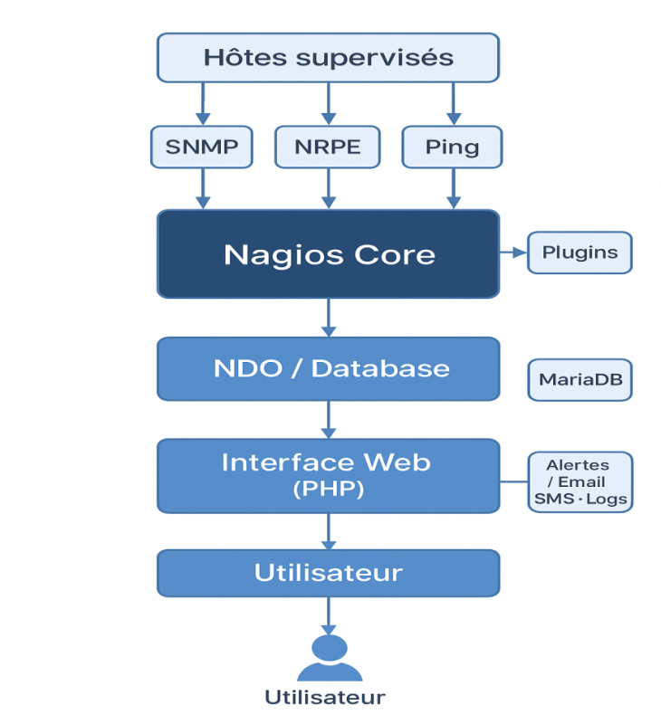
Figure 7: Architecture de Nagios XI

II.3. Avantages et inconvénients de Nagios xi

II. 3.1. Avantages de Nagios XI

Tableau 4 : Avantages de Nagios XI
Avantage | Description
Interface utilisateur intuitive | L’interface web permet une navigation facile et une configuration centralisée.
Visualisation graphique des données | Les graphes facilitent la compréhension du trafic et des pics d’utilisation.
Système d’alertes efficace | Possibilité de générer des alertes en cas de seuil dépassé.
Large compatibilité | Supporte SNMP, NRPE, SSH, WMI, etc., ce qui permet de superviser divers équipements.
Extensibilité | Dispose de nombreux plugins et peut être adapté à des besoins spécifiques.
Documentation riche | De nombreux guides officiels et communautaires facilitent son apprentissage.

II.3.2. Inconvénient de Nagios XI

Tableau 5: Inconvénient de Nagios XI
Inconvénient | Description
Installation complexe | Nécessite plusieurs dépendances (Apache, PHP, MySQL) et une configuration initiale précise.
Version gratuite limitée | Restreinte à 7 hôtes, ce qui peut être insuffisant pour des environnements plus vastes.
Consommation de ressources | L’interface web et les services de monitoring consomment de la RAM et du CPU, surtout en VM.
Courbe d’apprentissage des plugins | La configuration fine (ex. : SNMP OID, fichiers MIB) nécessite une compréhension technique avancée.
Pas de gestion active de QoS | Nagios XI surveille mais ne contrôle pas activement le trafic (pas de limitation de bande passante).

II.2. Matériels utilisés
Pour mettre en œuvre cette étude sur la supervision de la bande passante avec Nagios XI, plusieurs matériels logiciels et matériels physiques ont été mobilisés. Ces éléments ont été sélectionnés pour garantir une simulation réaliste, reproductible et cohérente avec les contraintes pédagogiques et techniques du projet.

II.2.1. Ordinateur hôte
L’ordinateur hôte est la station de travail principale utilisée pour faire fonctionner les différents outils du projet. Il a servi de support à la machine virtuelle Ubuntu, à GNS3, ainsi qu’aux interfaces de gestion du réseau.
Spécifications techniques :
Modèle utilisé : PC portable Lenovo / HP / Dell (au choix selon votre matériel), Processeur : Intel Core i5 ou équivalent, Mémoire vive (RAM) : 8 Go minimum, Stockage : SSD et HDD de 256 Go ou plus, Système d’exploitation : Windows 10 ou 11,
Rôle : Support principal d’exécution de VirtualBox, GNS3 et gestion des fichiers de configuration.

II.2.2. Oracle VM VirtualBox
Oracle VM VirtualBox est un logiciel de virtualisation libre et multiplateforme qui permet d'exécuter plusieurs systèmes d'exploitation simultanément sur un même ordinateur physique. Il simule un environnement matériel complet (processeur, mémoire, disque dur, carte réseau, etc.) dans lequel on peut installer des systèmes d'exploitation comme Ubuntu, Windows, CentOS, etc.
Caractéristiques techniques utilisées dans le projet :
Logiciel : Oracle VM VirtualBox version 7.x, Système hôte : Windows 10 (ordinateur physique), Système invité : Ubuntu Server 22.04 LTS

II.2.3. Ubuntu Server (machine virtuelle)
Ubuntu est une distribution GNU/Linux basée sur Debian, reconnue pour sa stabilité, sa facilité d’utilisation et sa large communauté de support. Développée par la société Canonical, Ubuntu est l’une des distributions les plus populaires dans les environnements personnels, professionnels et pédagogiques. Elle est utilisée aussi bien pour des stations de travail que pour des serveurs et des environnements virtualisés ou cloud.
Caractéristiques de la machine virtuelle :
Système d’exploitation : Ubuntu Server 22.04 LTS (Long Term Support), Processeur : 2 cœurs virtuels (vCPU), Mémoire vive (RAM) : 4 Go, Disque dur virtuel : 40 Go, Réseau : Accès par pont, permettant la communication entre la VM, GNS3 et Internet

II.2.5. GNS3
GNS3 est un logiciel open source de simulation de réseaux permettant de concevoir, tester et valider des topologies réseau complexes sans nécessiter de matériel physique. Il est particulièrement utilisé dans les domaines de la formation, de la certification (comme Cisco CCNA/CCNP), ainsi que pour des environnements de test en entreprise.
Objectif principal : offrir un environnement virtuel dans lequel les ingénieurs réseaux peuvent émuler des équipements (routeurs, commutateurs, pare-feu, etc.) avec des images IOS ou d'autres systèmes, tout en simulant un comportement proche du réel.

II.2.5.1. Fonctionnalités clés :
- Prise en charge de Cisco IOS, Juniper, Mikrotik, Linux, etc.
- Intégration avec VirtualBox, VMware, Docker et Wireshark.
- Permet la connexion des équipements simulés à des réseaux réels.
- Interface graphique intuitive pour construire des topologies glissé-déposer.
Utilisation de Dynamips, QEMU, VPCS, et d’autres outils pour exécuter les systèmes embarqués.

II.2.5.2. Composants de GNS3
GNS3 repose sur une architecture modulaire composée de plusieurs éléments interconnectés, qui permettent d’émuler des équipements réseau et de créer des topologies complexes. Voici les principaux composants :

II.2.5.2.1. GNS3 GUI
C’est l’interface graphique du logiciel, installée sur la machine de l’utilisateur. Elle permet de:
- Concevoir visuellement les topologies.
- Ajouter/supprimer des équipements.
- Configurer les connexions réseau.
- Lancer et surveiller les sessions de simulation.

II.2.5.2.2. GNS3 Server (Local ou Distant)
Il s’agit du moteur d’exécution. Il peut être installé localement (sur la même machine que le GUI) ou à distance (dans le cloud ou sur un serveur local). Il gère : Le déploiement et le contrôle des équipements virtuels. La communication avec les hyperviseurs (QEMU, VirtualBox…). Le transfert des données entre les équipements simulés.

II.2.5.2.3. Dynamips
Un émulateur de routeurs Cisco. Il permet d’exécuter des images IOS réelles, principalement des anciens routeurs Cisco (série 7200, 3600…).

II.2.5.2.4. QEMU/KVM
QEMU est un hyperviseur open source qui permet de faire tourner des systèmes d’exploitation complets (comme Linux, Windows, Mikrotik, etc.). Il est utilisé dans GNS3 pour exécuter : des applications réseaux modernes avec des machines virtuelles spécifiques (routeurs, firewalls...).

II.2.5.2.5. VirtualBox / VMware Workstation / VMware Fusion
Permettent d’intégrer des VMs dans la topologie GNS3. Cela peut inclure des systèmes Linux, Windows, ou même Ubuntu avec Nagios XI.

II.2.5.2.6. VPCS
Un utilitaire léger qui simule des PC virtuels de base. Très utile pour effectuer des tests de connectivité (ping, traceroute, telnet…).

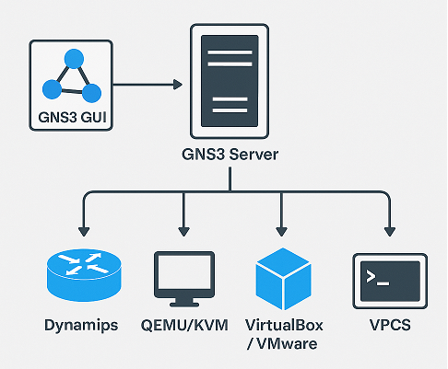
Figure 8: Composante de GNS3

II.2.6. Routeur Cisco simulé (dans GNS3)
Le routeur Cisco simulé constitue un élément central de l’architecture expérimentale mise en place dans ce projet. Il est intégré à l’environnement GNS3 sous forme d’image IOS, permettant une simulation réaliste du comportement d’un véritable routeur physique.
Le routeur simulé joue un double rôle : équipement cible à surveiller via le protocole SNMP, pour mesurer l’usage de la bande passante. Générateur de trafic réseau, permettant d’observer et d’analyser les performances et les variations de charge en temps réel.
Configuration utilisée : Image IOS utilisée : c7200 ou iosv (selon la disponibilité). Rôle : Générer du trafic réseau et répondre aux requêtes SNMP envoyées par Nagios XI. Configuration : Interface IP, activation SNMP, passerelle par défaut.

II.2.6.1. Avantages et Limites éventuelles du routeur simulé
Avantages :
- Coût nul : aucun matériel physique requis.
- Flexibilité : possibilité de modifier à volonté la configuration sans risque matériel. Intégration facile avec d’autres composants virtuels (machines Ubuntu, serveurs, commutateurs simulés, etc.).
- Fidélité fonctionnelle : le comportement des IOS réels est fidèlement reproduit.
Limites éventuelles : Bien que performant, le routeur simulé présente des limites liées aux capacités de la machine hôte (RAM, CPU). De plus, certains modules matériels ne sont pas disponibles ou simulés de manière partielle, ce qui peut restreindre les fonctionnalités avancées (comme QoS active ou certains protocoles WAN).

II.2.7. Autres outils logiciels
En plus des outils principaux utilisés pour la supervision du réseau et la virtualisation, plusieurs logiciels complémentaires ont été nécessaires pour faciliter la configuration, la documentation et le bon déroulement de l’étude. Ces outils sont les suivants :
OpenSSL : Utilisé pour sécuriser les communications entre le navigateur et l’interface web de Nagios via le protocole HTTPS.
PHP : Langage de script utilisé pour générer dynamiquement les pages de l’interface de Nagios XI.
Postfix / Mailutils : Services de messagerie installés pour permettre l’envoi d’alertes par mail depuis Nagios XI.
GNOME Terminal / Console Ubuntu : Outils en ligne de commande pour la gestion, l’installation et la configuration des services sur la machine Ubuntu Server.
Navigateur Web (Firefox ou Chrome) : Utilisé pour accéder à l’interface graphique de Nagios XI.

II.3. Méthodes de mise en œuvre
Cette section décrit, au fur et à mesure, la démarche suivie pour mettre en place la supervision de la bande passante à l’aide de Nagios XI, dans un environnement Ubuntu, avec un routeur Cisco simulé via GNS3. La méthodologie adoptée suit un enchaînement rigoureux allant de la documentation préalable à l’interprétation des résultats, en passant par l’installation et la configuration.

II.3.1. Étude documentaire et analyse des besoins
La première étape consiste à effectuer une revue documentaire sur :
- Les principes de supervision réseau.
- Le fonctionnement de Nagios XI.
- Le protocole SNMP.
- La configuration des routeurs Cisco sous GNS3.
Cette phase a permis de définir les objectifs techniques du projet, d’identifier les outils pertinents et de planifier le processus de mise en œuvre.

II.3.2. Mise en place de l’environnement virtuel et configuration
Un réseau virtuel a été conçu à l’aide de VirtualBox et GNS3 :
- Une machine virtuelle Ubuntu a été créée sur VirtualBox pour héberger Nagios XI.
- Un routeur Cisco a été simulé dans GNS3 avec une adresse IP accessible depuis Ubuntu.
- Les interfaces réseau ont été configurées en mode « pont » pour assurer la communication bidirectionnelle.

II.3.2.1. Installation de VirtualBox sur Windows
VirtualBox est un logiciel de virtualisation gratuit et open source qui permet d’exécuter des systèmes d’exploitation invités sur un hôte Windows.

II.3.2.1.1. Etapes d’installation :
Téléchargement : Se rendre sur le site officiel : https://www.virtualbox.org, Télécharger la version de VirtualBox pour Windows hosts.
Installation : lancer le fichier .exe téléchargé, puis suivre l’assistant d’installation :
- Accepter les paramètres par défaut (emplacement, options réseau).
- Accepter l’installation des pilotes réseau si demandé.
- Cliquer sur Installer, puis Terminer.
Lancement : Ouvrir VirtualBox depuis le menu Démarrer, vérifie que le logiciel fonctionne correctement.
Extension Pack (facultatif) : Le pack d’extension officiel a été également installé pour activer des fonctionnalités supplémentaires telles que le support USB 2.0/3.0. aux besoins de simulation, de supervision et de visualisation

II.3.2.2. Installation de Nagios XI sur Ubuntu
Une fois la machine virtuelle Ubuntu Server opérationnelle est mise en œuvre, on peut installer Nagios XI selon les étapes qui suivent.
Prérequis système : Ubuntu 22.04 LTS (64-bit), Accès root ou sudo, Connexion Internet active, minimum 2 Go de RAM, 30 Go d’espace disque.

II.3.2.2.1. Étapes d’installation de Nagios XI sur Ubuntu
Mise à jour du système : Avant toute installation, il est recommandé de mettre à jour les paquets
Figure 9: Mise à jour de système d’Ubuntu
Installation des dépendances nécessaires : Nagos XI nécessite plusieurs outils, bibliothèques et serveurs (Apache, PHP, MySQL/MariaDB, SNMP, etc.)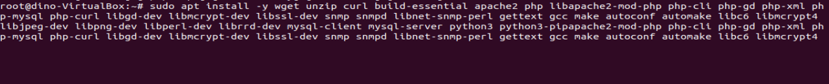
Figure 10: Installation des dépendances de Nagios XI
Téléchargement de Nagios XI : Aller dans le répertoire /tmp et télécharger le script officiel
Figure 11: Téléchargement de Nagios XI
Lancer le script d’installation automatique : Ce script installe automatiquement tous les composants nécessaires :
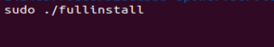
Figure 12: Lancement script de Nagios XI
Le processus peut durer environ 30 à 60 minutes selon la puissance de la machine.
Accès à l’interface web : Une fois l’installation terminée, accéder à Nagios XI depuis un navigateur en utilisant l’adresse IP de la VM Ubuntu : Exemple : http://192.168.42.85/nagiosxi. Une interface de configuration s’ouvre alors, permettant de créer un compte administrateur et de configurer les paramètres initiaux de l’outil (mot de passe, langue, fuseau horaire, adresses mail, etc.)
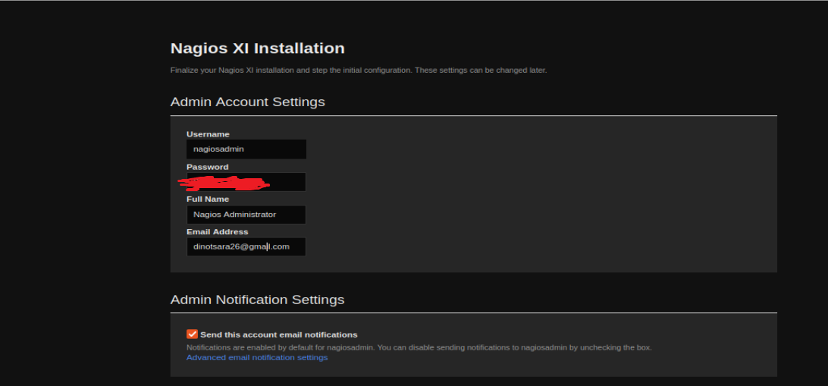
Figure 13: Paramètre de compte D’Admin de Nagios XI

II.3.2.3. Installation de l’image du routeur Cisco dans GNS3
Pour simuler un environnement réseau réaliste dans GNS3, il est nécessaire d’installer une image IOS Cisco. Cette image permet d’émuler un routeur Cisco avec des fonctionnalités complètes, y compris la prise en charge du protocole SNMP utilisé pour la supervision avec Nagios XI. Importer et configurer une image IOS Cisco (.bin ou .image) dans GNS3 pour pouvoir créer un routeur simulé et tester la supervision réseau.
Étapes de l’installation :
Téléchargement du logiciel GNS3 : se rendre sur le site officiel : https://www.gns3.com, télécharger la dernière version stable compatible avec Windows.
Acquisition de l’image IOS : l’image doit être une version compatible avec Dynamips, généralement au format .bin. Exemple couramment utilisé : c7200-adventerprisek9-mz.152-4.M4.bin.
Ouvrir le logiciel GNS3 : Aller dans “Fichier” → “Nouveau modèle de périphérique” ou “Edit” → “Preferences” → “IOS Routers”.
Ajout d’un routeur IOS : cliquer sur “New” puis “Run this IOS image on my computer”, parcourir et sélectionner le fichier .bin ou .image, donner un nom au modèle de routeur, par exemple : Cisco-7200.
Configuration du matériel virtuel : Allouer la RAM recommandée (généralement 512 Mo à 1024 Mo), ajouter des interfaces FastEthernet ou GigabitEthernet selon les besoins et sauvegarder la configuration.
L’image Cisco est désormais prête à être utilisée pour construire une topologie réseau dans GNS3. Ce routeur pourra être configuré avec SNMP, ce qui est indispensable pour que Nagios XI puisse le surveiller.


Figure 14 : Logo de Routeur Cisco

II.3.2.4. Configuration de Connexion réseau
La configuration du réseau virtuel constitue un élément fondamental pour assurer la communication entre les différents composants du système de supervision. La connexion réseau permet d'établir un lien fonctionnel entre : le serveur Ubuntu hébergeant Nagios XI (machine virtuelle sous VirtualBox), le routeur Cisco simulé dans GNS3, et éventuellement, d'autres hôtes virtuels ou physiques simulant des clients ou serveurs.
Topologie choisie : la topologie utilisée repose sur une interface réseau virtuelle de type "Adaptateur Réseau en Pont" (Bridge Adapter), configurée dans VirtualBox. Cette méthode permet à la machine virtuelle Ubuntu de se retrouver sur le même réseau local que l’hôte physique Windows et les équipements simulés dans GNS3.
Configuration des interfaces : Ubuntu Server : une adresse IP statique est attribuée à la VM, permettant un accès direct depuis l’hôte. GNS3 : le routeur Cisco est connecté à un cloud GNS3 lié à l’interface physique de la machine hôte, permettant une communication avec la VM Ubuntu. Protocole IP : tous les composants utilisent un plan d’adressage cohérent, facilitant les tests de connectivité (ping) et la surveillance via SNMP.

II.3.2.5. Configuration de l’adresse IP sur Ubuntu Server
Cette configuration permet d’attribuer une adresse IP statique à la machine Ubuntu Server hébergeant Nagios XI, afin d’assurer une communication stable avec les autres équipements réseau, notamment le routeur Cisco simulé dans GNS3.
Étapes de configuration :
Ouvrir le fichier de configuration Netplan :
Figure 15 : Configuration Netplan
Modifier le contenu pour une IP statique :
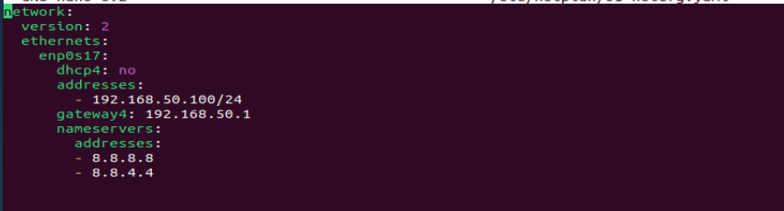
Figure 16: Modification de l’adresse IP statique d’Ubuntu
Remplacez enp0s3 par le nom de l’interface réseau souhaitée si différent (vérifiable avec ip a).
Appliquer la configuration : sudo netplan apply
L’Ubuntu Server possède désormais une adresse IP fixe (ici, 192.168.50.100). Elle peut être utilisée pour accéder à Nagios XI via navigateur : http://192.168.50.100

II.3.2.6. Configuration SNMP du routeur Cisco dans GNS3
Cette configuration permet à Nagios XI de collecter les données de supervision depuis le routeur Cisco simulé dans GNS3, grâce au protocole SNMP
Topologie réseau GNS3 avant intégration du routeur dans Nagios XI

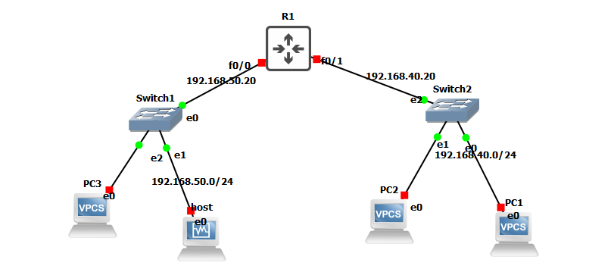
Figure 17: Topologie réseau GNS3
Cette topologie représente un réseau local simulé sous GNS3, avec deux segments de réseau distincts connectés à un routeur central (R1). Le but est de permettre à Nagios XI d’assurer la supervision via SNMP.
Composants du réseau :
Tableau 6: Composants du réseau dans le GNS3
Élément | Rôle | Adresse IP / Interface | Remarque
R1  (Routeur) | Routeur principal | f0/0 : 192.168.50.20  f0/1 : 192.168.40.20 | Assure l’interconnexion entre les deux réseaux
Switch1 | Commutateur local (réseau 192.168.50.0/24) | e0, e1, e2 | Connecte les PC3, le serveur (Nagios) et le routeur
Switch2 | Commutateur local (réseau 192.168.40.0/24) | e0, e1, e2 | Connecte les PC1, PC2 et le routeur
Host (Nagios XI) | Serveur de supervision | 192.168.50.x | Machine sur laquelle Nagios XI est installé
PC1 | Client utilisateur | 192.168.40.x | Connecté au Switch2
PC2 | Client utilisateur | 192.168.40.x | Connecté au Switch2
PC3 | Client utilisateur | 192.168.50.x | Connecté au Switch1

Étapes de configuration dans le terminal CLI du routeur :

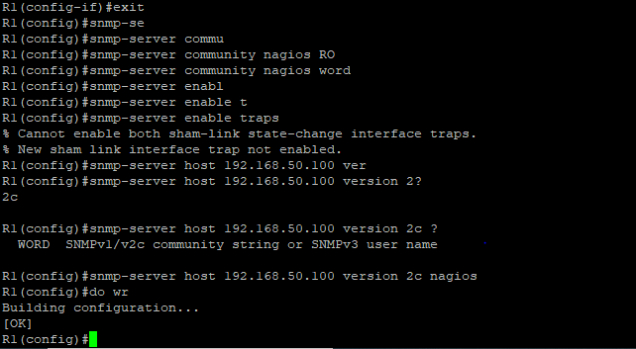
Figure 18: Configuration du Routeur GNS3

Tableau 7: Explication commende de configuration dans le GNS3

Commande | Explication
snmp-server community nagios RO | Crée une communauté SNMP nommée nagios avec des droits en lecture seule (Read Only)
snmp-server enable traps | Active l’envoi de traps SNMP (alertes automatiques)
snmp-server host 192.168.50.100 version 2c nagios | Configure l’envoi des traps SNMP vers l’hôte 192.168.50.100 (serveur Nagios), en utilisant SNMP version 2c et la communauté nagios
do wr | Sauvegarde la configuration dans la mémoire NVRAM du routeur

Le routeur est maintenant accessible via SNMP depuis le serveur Nagios XI. Vous pouvez tester la communication en ligne de commande avec :
Figure 19: Test de connexion entre le routeur et Nagios XI
- snmpwalk : outil pour interroger un périphérique via SNMP et afficher toutes les informations disponibles.
- -v2c : utilisation du protocole SNMP version 2c.
- -c nagios : la community string (mot de passe SNMP en lecture seule) définie sur le routeur.
- 192.168.50.20 : adresse IP de l’interface Fa0/0 du routeur R1.

Conclusion partielle de la Partie II
Cette deuxième partie a posé les bases techniques et organisationnelles nécessaires à l’expérimentation, en commençant par la présentation détaillée de Nagios XI, outil central de la supervision réseau. Elle a ensuite exposé l’ensemble des matériels logiciels mobilisés Ubuntu Server, GNS3, VirtualBox, routeur Cisco simulé, et les interconnexions établies pour créer un environnement virtuel cohérent et fonctionnel. Chaque outil a été sélectionné pour sa pertinence pédagogique, sa compatibilité avec SNMP et sa capacité à simuler un contexte réel d’administration réseau.
Sur le plan méthodologique, les différentes étapes ont été suivies de manière rigoureuse : installation des outils, configuration de l’environnement, intégration des équipements dans Nagios XI, et préparation à la collecte des données de bande passante. L’approche adoptée repose sur un enchaînement logique et reproductible, accessible à toute personne disposant de connaissances de base en virtualisation et supervision.
En somme, cette partie permet de consolider l’environnement d’étude, en assurant les conditions nécessaires à l’observation, à la collecte et à l’interprétation des données. Elle ouvre ainsi la voie à la partie III, qui portera sur les résultats et l’analyse des performances de la supervision de la bande passante mise en place.

RESULTAT ET DISCUSSION

III. RESULTAT
Cette troisième et dernière partie représente les résultats obtenus au terme de l’expérimentation menée dans le cadre de la supervision de la bande passante à l’aide de Nagios XI. L’objectif est de répondre à la question : qu’a-t-on réellement observé et mesuré après la mise en œuvre des différentes étapes de la méthode ?
Les résultats seront présentés de manière progressive, en suivant l’ordre chronologique du processus.

III.1.Mise en place du routeur Cisco simulé dans Nagios XI
Cette étape permet d’ajouter le routeur Cisco dans Nagios XI afin de superviser l’utilisation de la bande passante à travers ses interfaces réseau.

III.1.1. Accès à l’interface web de Nagios XI
Avant toute intégration, il est nécessaire d’accéder à l’interface web de Nagios XI. Cette opération se fait via un navigateur web en saisissant l’adresse IP du serveur Ubuntu où Nagios XI est installé.
Lien : http://192.168.50.100/nagiosxi
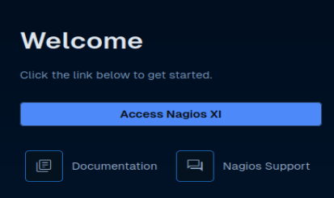
Figure 20: Accès à l’interface de Nagios XI
L'utilisateur sera dirigé vers la page de connexion où il doit saisir ses identifiants comme indique la boîte de dialogue ci-après:
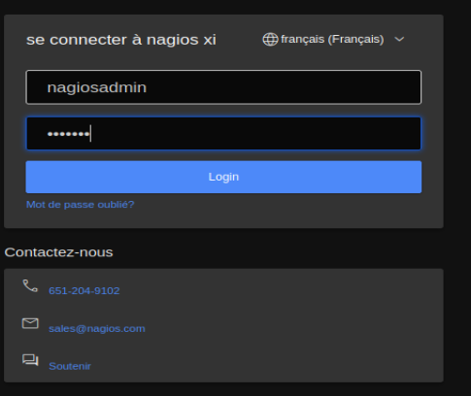
Figure 21: Page Login de Nagios XI
Une fois connecté, l’utilisateur peut accéder au tableau de bord de Nagios XI, qui offre une vue d’ensemble sur les hôtes supervisés, les services, les alertes, et les graphiques de performance.
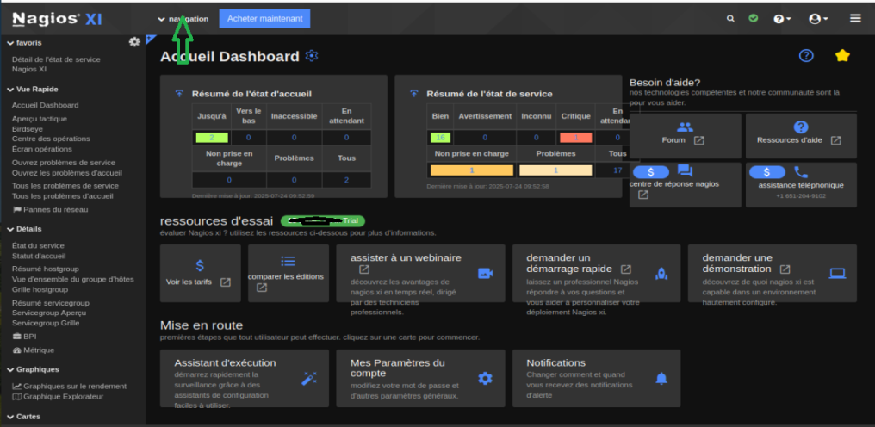
Figure 22: Tableau de bord de Nagios XI

III.1.1.1. Ajout du routeur Cisco via l’assistant Switch/Router
Une fois connecté à l’interface de Nagios XI, l’ajout du routeur Cisco simulé est adoptable et cela peut être fait à l’aide de l’assistant intégré nommé "Switch/Router". Pour cela, cliqué sur le menu "Configuration", une nouvelle fenêtre sera ouverte.
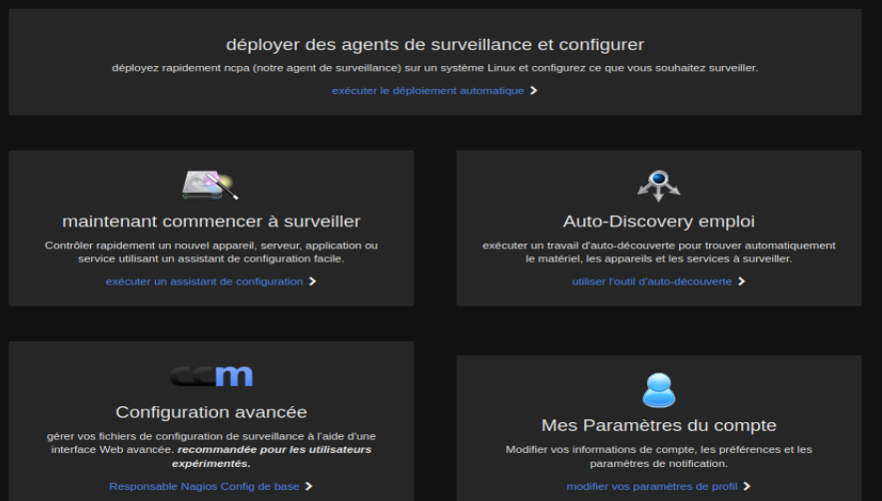
Figure 23: Page de configuration dans le Nagios XI
Cette figure propose plusieurs options essentielles pour pouvoir démarrer la supervision. Choisir l’option « maintenant commencer à surveiller » qui lance un assistant de configuration pas-à-pas d’ajout de nouvel appareil (routeur, serveur...).
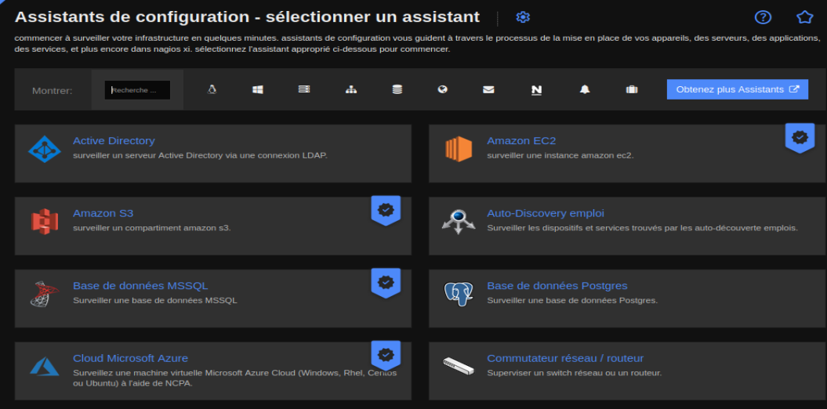
Figure 24 : Assistants de configuration et sélection un assistant utilisé
Cette boîte de dialogue a offert à l’utilisateur de choisir un type de service ou d’équipement à superviser à l’aide d’un assistant guidé ; sélectionner sur l’onglet "Réseau et Switch/Router ".

III.1.1.2. Configuration des paramètres SNMP pour l’ajout du routeur Cisco dans Nagios XI
Dans l’onglet Réseau et Switch/Router, on peut établir la configuration de l’ajout de routeur.
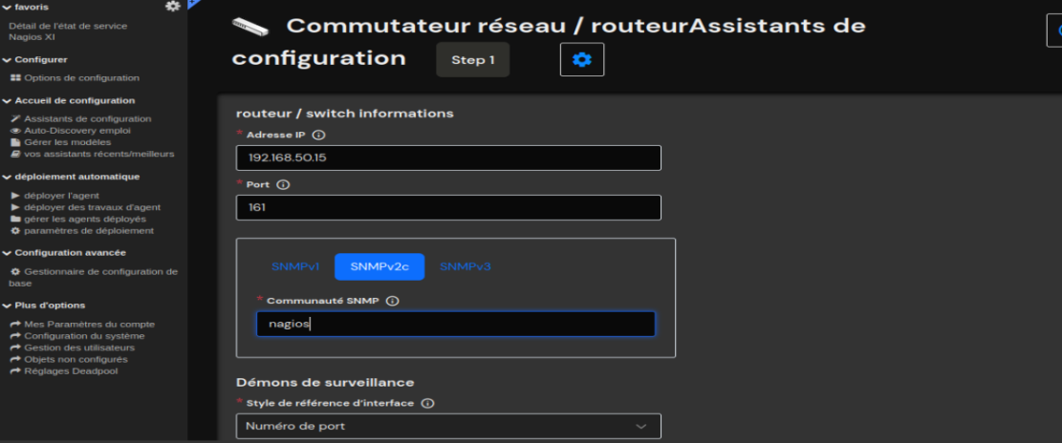
Figure 25: Configuration des paramètres SNMP pour l’ajout du routeur Cisco dans NagiosXI
L’utilisateur doit saisir les informations nécessaires à la connexion SNMP du routeur à superviser.
Adresse IP : 192.168.50.15 → adresse du routeur simulé dans GNS3.
Port : 161 → port standard pour le protocole SNMP.
Version SNMP : SNMPv2c est sélectionné, car c’est la version la plus répandue et compatible avec Nagios XI.
Communauté SNMP : "Nagios" correspond au mot-clé défini dans la configuration SNMP du routeur (faisant office de mot de passe).

III.1.1.3. Paramètres d’identification du routeur dans Nagios XI

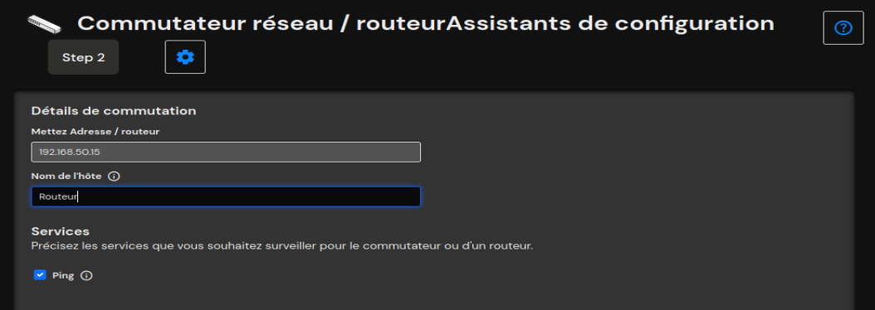
Figure 26: Indentification nom du routeur dans Nagios XI
Adresse IP : reprise automatiquement de l’étape précédente, ici 192.168.50.15.
Nom de l’hôte : défini par l’utilisateur comme "Routeur" pour une meilleure lisibilité dans l’interface de supervision.
Service sélectionné : Ping → ce service vérifie en continu si le routeur est accessible sur le réseau (vérification de disponibilité par ICMP).

III.1.1.4. Sélection des interfaces à superviser sur le routeur
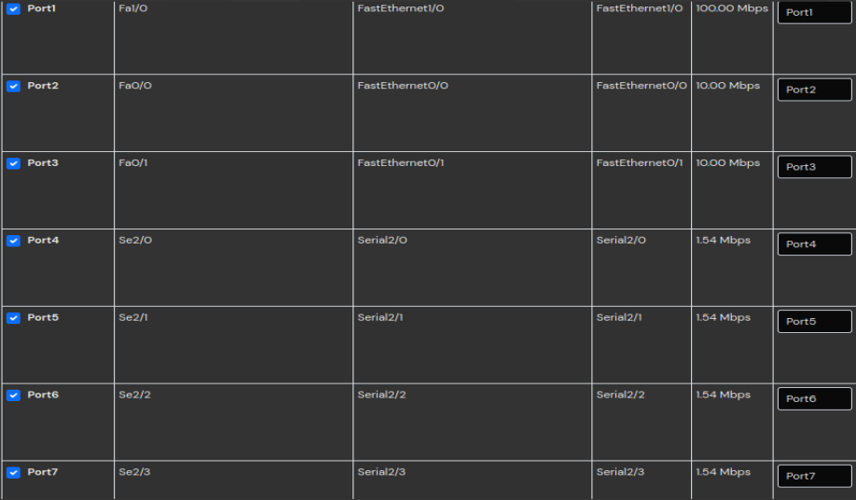
Figure 27: Sélection des interfaces à superviser sur le routeur
Le but est de sélectionner les interfaces du routeur à surveiller, notamment en ce qui concerne leur utilisation de la bande passante.
Interfaces disponibles :
Chaque ligne représente une interface du routeur, identifiée par un nom (ex. : Fa0/0, Se2/0, etc.) et une vitesse (ex. : 10.00 Mbps, 1.54 Mbps).
Les types d’interfaces sont nombreux :
FastEthernet (Fa) : interfaces réseau rapides (100 Mbps ou 10 Mbps)
Serial (Se) : liaisons série à faible débit (1.54 Mbps, souvent utilisées pour les WAN)
Colonnes cochées :
Les interfaces à cocher sont celles que l’on souhaite superviser (par exemple, Port1 à Port7). Ces cases permettent à Nagios XI de collecter et visualiser l’activité de bande passante sur chaque port.

III.1.1.5. Paramétrage de la bande passante et de l’état des ports dans Nagios XI
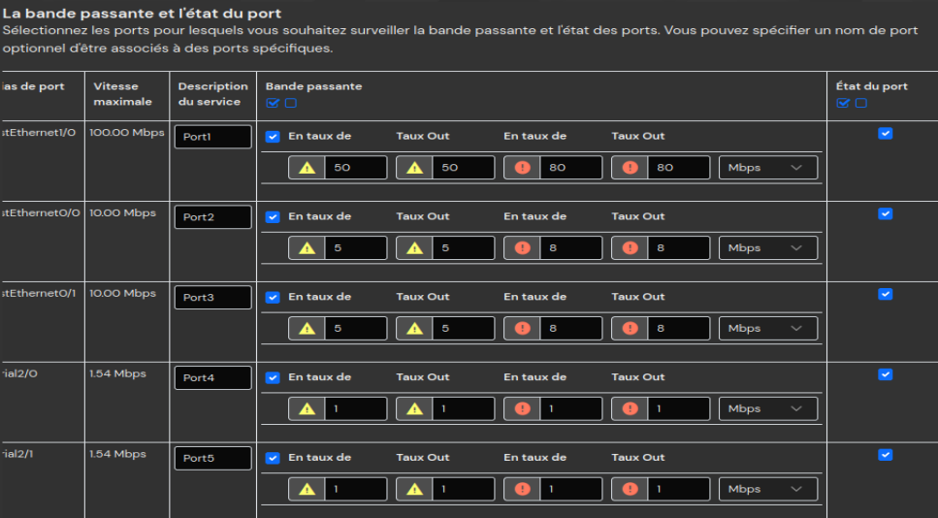
Figure 28: Paramétrage de la bande passante et de l’état des ports dans Nagios XI
Ce paramétrage permet à l’administrateur réseau de définir les seuils de surveillance de la bande passante pour chaque port du routeur. Elle est essentielle pour détecter tout dépassement de trafic réseau ou congestion sur une interface.
Colonnes principales :
- Nom du port et Vitesse maximale : Identifie chaque port (ex. : FastEthernet0/0) et sa capacité maximale (ex. : 10.00 Mbps ou 100.00 Mbps).
- Bande passante (en taux de) : Permet d’activer la surveillance du trafic entrant et sortant.
- Taux de seuils :
- Avertissement : Seuil de trafic à partir duquel un avertissement est généré.
- Critique : Seuil de trafic à partir duquel une alerte critique est déclenchée.
- Les valeurs sont en Mbps, ajustées selon la capacité de l’interface.
- État du port : Cochez cette option pour recevoir des alertes en cas de port inactif ou défaillant.
Cette étape permet une supervision proactive de la bande passante. Si un seuil est dépassé, une alerte sera générée par Nagios XI.

III.2. Résultats de l’étude

III.2.1. Interface "État du service"
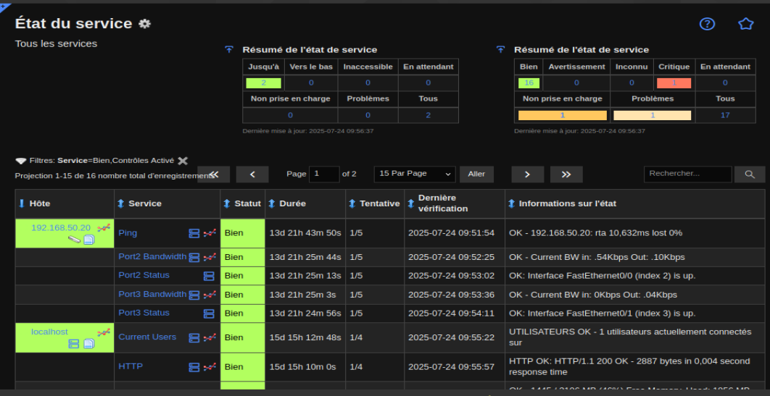
Figure 29: Etat du service dans le Nagios XI
À l’issue du processus d’ajout du routeur Cisco simulé dans Nagios XI, l’interface « État du service » confirme que l’intégration a été réalisée avec succès. Dans cette vue synthétique, on se retrouve l’adresse IP du routeur supervisé (192.168.50.20) accompagnée de l’ensemble des services liés aux interfaces réseau du dispositif.
Les services surveillés incluent le ping, les métriques de bande passante pour différents ports (par exemple Port2 Bandwidth et Port3 Bandwidth), ainsi que l’état de ces interfaces (Port2 Status, Port3 Status, etc.). Chaque service est associé à un statut de fonctionnement, ici marqué comme « Bien », ce qui indique que la communication SNMP est opérationnelle et que les données de supervision sont correctement collectées.

III.2.2. Graphique de bande passante de port 2
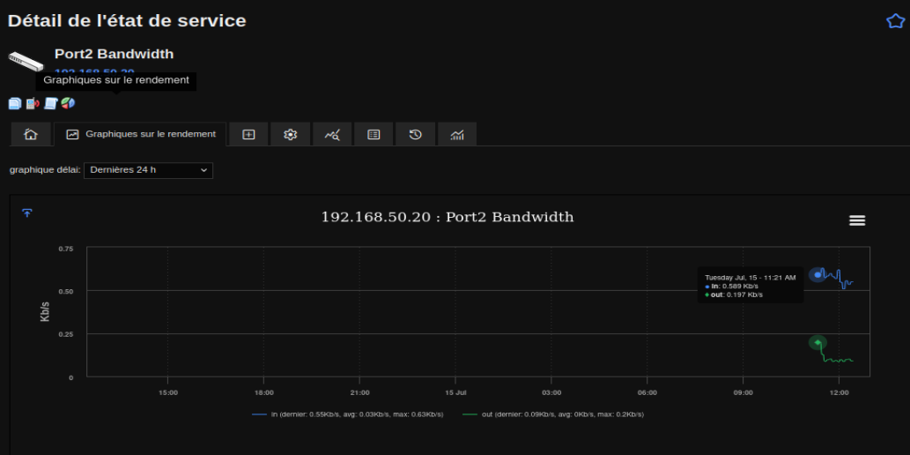
Figure 30: Graphique de bande passante du port 2
En complément du tableau de supervision général, l’interface de Nagios XI offre la possibilité de consulter des graphiques détaillés sur le rendement de chaque port supervisé. Sur cette capture, le graphique montre l'évolution du trafic réseau (bande passante) pour le port 2 (FastEthernet0/0) du routeur Cisco simulé, sur une période de 24 heures.
Deux courbes sont affichées : la courbe bleue indique le trafic entrant (in) mesuré en kilobits par seconde (Kb/s), la courbe verte représente le trafic sortant (out), également en Kb/s.
À un instant donné (dans notre cas : le 15 juillet à 11h21), on observe que : Le débit entrant (in) est de 0.563 Kb/s, le débit sortant (out) est de 0.197 Kb/s.

II.2.3. Analyse du trafic sur Port2

III.2.3.1. Analyse du trafic entrant sur Port2

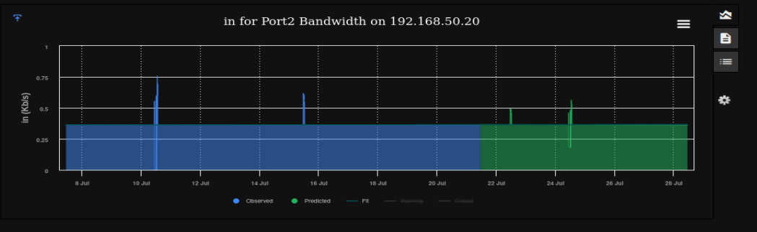
Figure 31: Analyse du trafic entrant sur port 2
Ce graphique affiche l'évolution du débit entrant (in) sur l'interface FastEthernet0/0 (Port2) de l’hôte 192.168.50.20 sur une période allant du 8 juillet au 28 juillet de l’année 2025. Il met en évidence plusieurs courbes et zones colorées utiles pour l’interprétation :
- Ligne bleue foncée (Observed) : données réelles observées sur l’interface. Elle montre des pics de trafic à certaines dates.
- Zone bleue et verte (Predicted) : projection ou prévision du comportement attendu basée sur les tendances.
- Ligne "Fit" (tendance) : courbe de régression qui illustre l’évolution moyenne du trafic.
- Échelles en kbit/s (à gauche) : indiquent les valeurs de débit mesurées.
Ce type de graphique permet :
- De détecter des anomalies (pics ou creux inattendus),
- D’anticiper les besoins futurs en bande passante,

III.2.3.2. Analyse du trafic sortant sur Port2
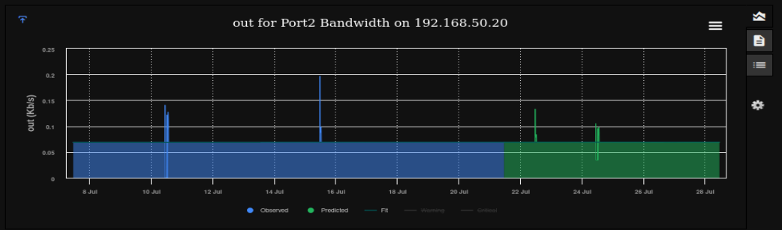
Figure 32: Analyse du trafic sortant sur port 2
Ce graphique montre les variations du débit sortant (out) de l’interface FastEthernet0/0 du routeur simulé (192.168.50.20) sur une période de 20 jours (du 8 juillet au 28 juillet).
Éléments visibles :
- Courbe bleue (Observed) : trafic sortant réellement observé.
- Zone verte (Predicted) : zone de prévision statistique, reflétant le comportement attendu du trafic.
- Courbe "Fit" : tendance lissée du trafic sortant.

III.2.4. Résumé de la disponibilité
Nagios XI propose un résumé graphique de la disponibilité des hôtes (machines supervisées) et des services (fonctionnalités ou ressources surveillées), ce qui permet d'évaluer rapidement la fiabilité du réseau pendant la période observée.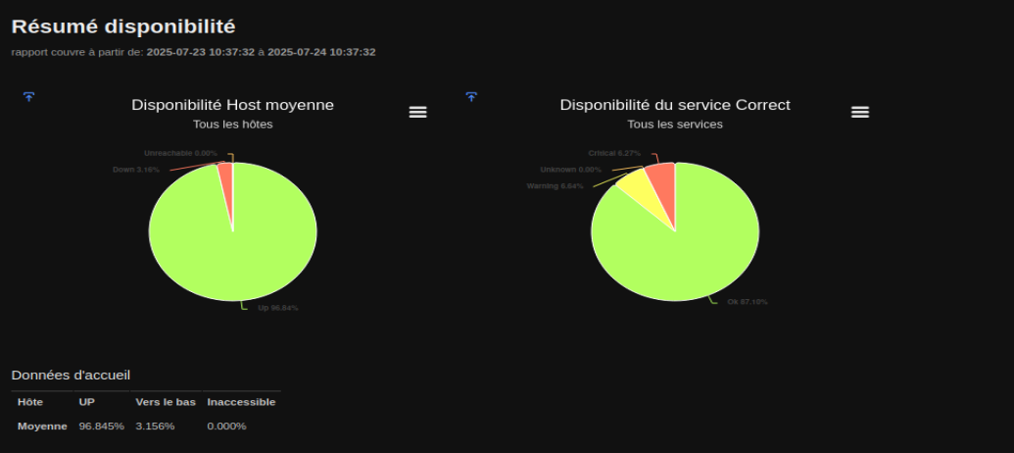
Figure 33: Résume disponible dans le Nagios XI
Partie 1 : Disponibilité des hôtes (Host moyenne)
Graphique circulaire (à gauche) : Vert (Up) : 96.845 % du temps, les hôtes étaient accessibles, Rouge clair (Down) : 3.156 %, les hôtes étaient inaccessibles (problème réseau ou arrêt), Gris (Unreachable) : 0.000 %, aucun hôte n’était totalement injoignable (pas de problème de routage).
Résumé chiffré en bas : UP : 96.845 %, Vers le bas : 3.156 %, Inaccessible : 0.000 %
Conclusion : Très bonne stabilité générale des machines surveillées avec un très faible taux de panne.
Partie 2 : Disponibilité des services (Services Corrects)
Graphique circulaire (à droite) : Vert clair (OK) : 87.10 % des services fonctionnaient correctement, Jaune (Warning) : 6.84 % des services ont généré des alertes mineures, Rouge (Critical) : 6.07 % des services ont subi des erreurs majeures ou des arrêts, Gris (Unknown) : 0.00 %, aucun service dans un état inconnu.
Ce rapport permet aux administrateurs système/réseau de prioriser les correctifs pour améliorer la performance et la fiabilité.

III.2.5. Configuration du service d’alerte par e-mail (SMTP) dans Nagios XI

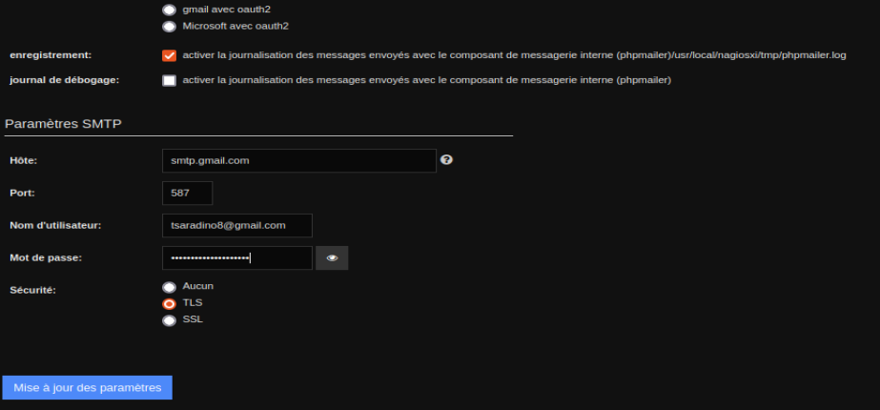
Figure 34: Page de Configuration du service d’alerte par e-mail dans Nagios XI
Cette configuration permet à Nagios XI d’envoyer des notifications (alertes) aux administrateurs lorsque des incidents surviennent (ex. : un hôte est en panne, un service est critique, etc.).

Tableau 8: Explication de configuration du service d’alerte par e-mail dans Nagios XI

Élément | Valeur configurée | Explication
Hôte | smtp.gmail.com | Serveur SMTP de Gmail utilisé pour l’envoi des emails.
Port | 587 | Port standard pour le SMTP sécurisé via TLS.
Nom d'utilisateur | tsaradino8@gmail.com | Adresse e-mail utilisée comme expéditeur des alertes.
Mot de passe | ********** | Mot de passe de l’adresse Gmail (ou mot de passe d'application Gmail).
Sécurité | TLS sélectionné | Chiffrement sécurisé utilisé pour les communications SMTP.
Enregistrement | Activé | Permet de journaliser tous les e-mails envoyés pour vérification.
Journal de débogage | Activé | Active les logs détaillés utiles en cas d'erreur d'envoi.

Remarques
Pour que cela fonctionne avec Gmail, il faut généralement : Activer "Accès moins sécurisé" (ou utiliser un mot de passe d'application si la validation en deux étapes est activée), Vérifier dans Gmail que l'envoi par SMTP depuis une application tierce est autorisé.
Utilité de cette configuration : En cas de panne réseau, surcharge de bande passante, ou tout autre événement critique, Nagios XI enverra une alerte par mail automatiquement. Cela améliore la réactivité des équipes techniques et réduit les temps d’interruptif

II.2.5.1. Alerte critique de charge CPU envoyée par Nagios XI à l'administrateur réseau
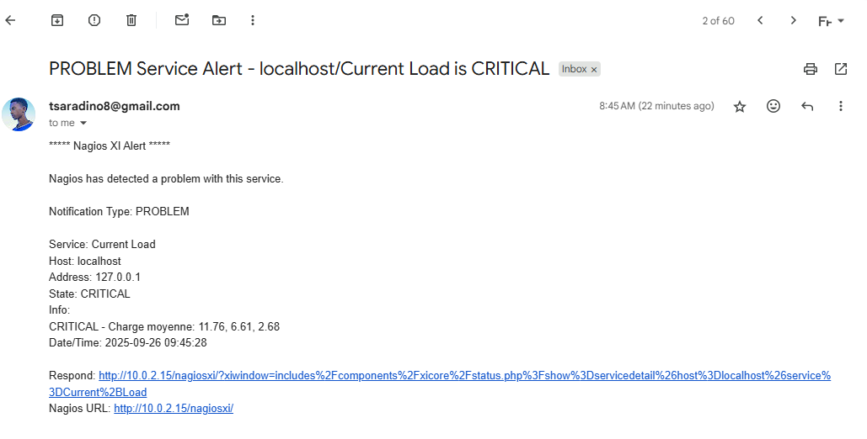
Figure 35: Alerte critique de charge CPU envoyée par Nagios XI à l'administrateur réseau
Cette image correspond à une alerte réelle envoyée automatiquement par Nagios XI. Nagios surveille en continu l’état des ressources du serveur. Ici, il a détecté un problème critique sur la machine localhost (127.0.0.1) : la charge du processeur (Current Load) est trop élevée.
Les valeurs de charge indiquées sont : 11.76 (charge moyenne sur 1 minute), 6.61 (charge moyenne sur 5 minutes), 2.68 (charge moyenne sur 15 minutes).
Ces chiffres montrent que la machine travaille au-delà de ses capacités normales, ce qui peut provoquer un ralentissement ou un blocage des services.
L’alerte contient également :
- Le type de notification : PROBLEM (un incident est en cours).
- L’état du service : CRITICAL (situation grave).
- La date et l’heure de détection : 26 septembre 2025 à 09:45.
- Des liens directs vers l’interface Nagios XI pour analyser et résoudre le problème.

III.2.6. Statistiques des ressources système du serveur Nagios XI
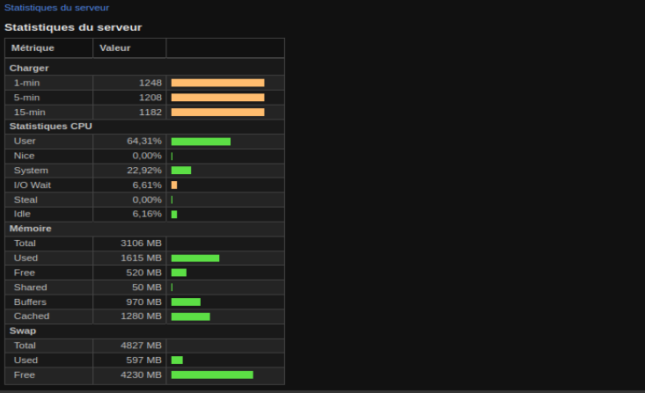
Figure 36: Statistiques des ressources système du serveur Nagios XI
Cette image représente le tableau de bord des statistiques du serveur dans Nagios XI, une interface très utile pour superviser l’état global des ressources système du serveur où Nagios XI est installé.

DICUSSION
L'implémentation de Nagios XI pour la supervision de bande passante dans un environnement simulé (GNS3/VirtualBox) a démontré l'efficacité de cette solution open source. La mise en place complète depuis l'installation sur Ubuntu Server jusqu'à la configuration SNMP du routeur Cisco a permis d'obtenir une supervision en temps réel fonctionnelle avec visualisation graphique des flux IN/OUT et système d'alertes par email opérationnel.
Les résultats confirment la position de Nagios XI comme référence dans le domaine de la supervision réseau. Contrairement aux solutions propriétaires comme PRTG Network Monitor, Nagios XI se distingue par sa flexibilité via un écosystème riche de plugins et sa compatibilité native avec les environnements Linux. Cependant, cette flexibilité implique une complexité de configuration initiale plus importante, nécessitant une expertise technique approfondie.
La cohérence des mesures a été validée par plusieurs méthodes : correspondance entre les graphiques Nagios XI et le comportement observé du routeur simulé, fonctionnement de Nagios XI en faisant des alertes lors de dépassements de seuils, et vérification croisée avec les données SNMP natives du routeur. La stabilité du système de supervision sur une période prolongée atteste de la robustesse de la solution en environnement contrôlé.
L'étude présente plusieurs contraintes importantes. L'utilisation d'un environnement entièrement simulé ne reproduit pas fidèlement les conditions de production, notamment les comportements réseau complexes et les contraintes de sécurité. La dépendance exclusive au protocole SNMP constitue un point de vulnérabilité, particulièrement avec SNMPv2c qui transmet les communautés en clair.
La complexité de configuration de Nagios XI représente une barrière significative pour les utilisateurs novices, contrastant avec des solutions comme PRTG qui privilégient la simplicité d'installation. L'étude s'est limitée à la supervision basique du trafic, sans aborder les métriques avancées (QoS, latence, pertes de paquets) essentielles en environnement professionnel.

Pour une utilisation de production, plusieurs améliorations s'imposent au détriment de l’utilisation de Nagios XI.
La migration vers SNMPv3 apporterait les mécanismes de chiffrement et d'authentification indispensables. L'automatisation de la configuration via scripts faciliterait le déploiement à grande échelle. L'implémentation de seuils adaptatifs selon les périodes d'utilisation améliorerait la pertinence des alertes.
L'intégration avec des outils de visualisations avancées (Grafana) et l'extension vers la supervision d'équipements physiques compléteraient efficacement la solution pour répondre aux exigences des environnements de production complexes.
Cette étude démontre que Nagios XI constitue une alternative viable et performante aux solutions propriétaires pour la supervision de bande passante, à condition d'accepter l'investissement initial en configuration et formation. Les résultats valident l'approche open source pour la gestion des performances réseau, tout en soulignant l'importance d'une implémentation méthodique et sécurisée pour assurer l'efficacité opérationnelle en environnement réel.

Conclusion partielle des parties Résultats et Discussion
La mise en œuvre de Nagios XI pour la supervision de la bande passante s’est révélée efficace dans l’environnement simulé mis en place à l’aide de GNS3 et Ubuntu Server. Les différentes étapes à l’intégration du routeur Cisco dans l’interface web de Nagios XI ont permis de collecter des données réseau pertinentes, de visualiser l’évolution du trafic, et de recevoir des alertes précises en cas de dépassement de seuil.
Les résultats obtenus démontrent non seulement la fiabilité de l’outil Nagios XI dans la supervision, mais aussi sa capacité à s’adapter à différents environnements réseau. La discussion a permis de valider ces résultats en les confrontant à la littérature existante et en analysant leur pertinence. Malgré certaines limites liées à l’environnement de simulation, cette étude ouvre des perspectives intéressantes pour une implémentation réelle, plus étendue et plus automatisée.

CONCLUSION GENERALE
Ce mémoire a été porté sur la supervision de la bande passante à l’aide de Nagios XI, dans un environnement virtuel simulé incluant Ubuntu Server, VirtualBox, GNS3 et un routeur Cisco. L’étude a été faite pour démontrer la faisabilité d’un système de supervision basée sur des outils open source et d’en évaluer l’efficacité dans le suivi de la consommation de bande passante réseau. Le point de départ de notre réflexion reposait sur la question : « Est-il possible de mettre en œuvre un système de supervision fiable, économique et extensible pour surveiller en temps réel la bande passante à l’aide d’outils libres ? ». Dès l’installation des outils à l’analyse des résultats, nous avons confirmé que la réponse à cette question est positive.
L’étude a permis de valider certains résultats : Nagios XI, avec le support du protocole SNMP, permet une supervision en temps réel des interfaces réseau, y compris la détection des anomalies et la génération de notifications par e-mail. L’environnement de simulation construit avec GNS3 s’est révélé efficace pour modéliser un réseau virtuel réaliste, intégrant un routeur Cisco. La visualisation graphique de l’usage de la bande passante et l’accès web centralisé via l’interface de Nagios XI représentent des apports pratiques majeurs pour l’administrateur réseau. Cette étude confirme l’intérêt croissant pour les solutions open source en matière de supervision réseau, souvent réservées aux grandes infrastructures mais tout à fait accessibles dans un cadre pédagogique ou professionnel.
L’hypothèse principale formulée, fondée sur la possibilité de superviser efficacement la bande passante avec Nagios XI, a été approuvée. Néanmoins, certaines limites méthodologiques ont été rencontrées sur la configuration de SNMP, la charge des machines virtuelles, et la complexité d’intégration des images Cisco dans GNS3. Cette étude n’a pas vocation à couvrir l’ensemble des fonctionnalités offertes par Nagios XI. D’autres pistes pourraient être explorées dont l’intégration de la supervision multi-sites ou distribuée ; l’analyse de performances réseau à l’aide de plugins avancés ou d’outils complémentaires (Grafana ou Influx DB) ; l’automatisation des réponses aux alertes.
En somme, ce travail a non seulement permis de vérifier la faisabilité technique d’une telle solution, mais il a aussi montré qu’un système de supervision peut être mis en œuvre à moindre coût, tout en offrant des performances et des résultats convaincants. Il ouvre ainsi la voie à d'autres recherches appliquées dans le domaine de la gestion et de l’optimisation du réseau.

RÉFÉRENCES BIBLIOGRAPHIQUES
1. Ouvrages et manuels techniques
1.1. Livres spécialisés
- BARTH, Wolfgang. Nagios: System and Network Monitoring. 2e édition, No Starch Press, 2008, 670 p.
- JOSEPHSEN, David. Building a Monitoring Infrastructure with Nagios. Prentice Hall, 2007, 456 p.
- TURNBULL, James. Monitoring with Nagios. O'Reilly Media, 2006, 398 p.
- KAMP, Taylor. Learning Nagios 4. Packt Publishing, 2014, 468 p.
1.2. Réseaux et supervision
- STALLINGS, William. SNMP, SNMPv2, SNMPv3, and RMON 1 and 2. 3e édition, Addison-Wesley Professional, 1999, 648 p.
- PERKINS, David T. Understanding SNMP MIBs. Prentice Hall, 1997, 512 p.
- MAURO, Douglas R., SCHMIDT, Kevin J. Essential SNMP. 2e édition, O'Reilly Media, 2005, 464 p.
- CLEMM, Alexander. Network Management Fundamentals. Cisco Press, 2006, 720 p.
1.3. Systèmes Linux et Ubuntu
- NEGUS, Christopher. Ubuntu Linux Bible. Wiley, 2015, 912 p.
- SOBELL, Mark G. A Practical Guide to Ubuntu Linux. 4e édition, Prentice Hall, 2017, 1368 p.
2. Webographie
2.1. Logo de windowns : https://logospng.org/download/windows-11/logo-windows-11-icon-1024.png
2.2. Logo de virtualBox : https://brandlogo.org/wp-content/uploads/2024/09/VirtualBox-Logo-2024.png
2.3.Logo d’ubuntu : https://brandslogos.com/wp-content/uploads/images/large/ubuntu-logo.png
2.4. Logo GNS3 : https://alchetron.com/cdn/graphical-network-simulator-3-c354bfb0-894b-4d83-93fe-ef4aacb77ed-resize-750.jpg

2.5. Logo de Nagios XI : https://www.digitalsima.gr/wp-content/uploads/2021/02/nagios-xi-e1645971240376.png

5.6.Logo de routeur : https://cisco.goffinet.org/assets/images/router-csr.jpg

2.7. Nagios Enterprises Nagios XI Documentation :
https://support.nagios.com/kb/category/nagios-xi-documentation-4.html
2.8. Cisco Systems (2020). Cisco SNMP Configuration Guide.
https://www.cisco.com/c/en/us/support/docs/ip/simple-network-management-protocol-snmp
1.9. Configuration de Nagios XI sur Ubutu
https://fr.linux-terminal.com/?p=953

3. Supports de cours
Mr RAKOTOASIMBOLA Christian Jean Patrick (2024) Création de machine virtuel et (2025) Sécurisation de dossier avec le serveur SAMBA.
Mr RAJAOSOLOMANANTENA Haingonirina Ignace (2025): cybersécurité

ANNEXE

ANNEXE 1 : Redémarrage des services essentiels sur Ubuntu Server
Lors de l’installation et de la configuration de Nagios XI sur Ubuntu Server, il est impératif de redémarrer certains services afin de prendre en compte les modifications effectuées dans les fichiers de configuration.
A. Redémarrage du service Apache2 (serveur web)
Le service Apache2 est responsable de l’interface web de Nagios XI. Après toute modification liée à la configuration web, il faut redémarrer Apache avec la commande suivante :
sudo systemctl restart apache2
Ou
sudo service apache2 restart
Vérification de l’état des services
Pour s'assurer que les services sont bien redémarrés et fonctionnent correctement, utiliser :
sudo systemctl status apache2
Ces commandes affichent l’état du service, utile pour le diagnostic en cas d’erreur.
B. Redémarrage du service MySQL/MariaDB (base de données)
Nagios XI utilise une base de données pour stocker les données de supervision. Si des modifications ont été apportées à la configuration MySQL/MariaDB, il est nécessaire de redémarrer le service :
sudo systemctl restart mysql
Ou
sudo service mysql restart
Consulte les logs pour détecter les erreurs
La première chose à faire est de consulter le fichier de logs : sudo journalctl –xe
Ou plus spécifiquement pour MySQL/MariaDB : sudo cat /var/log/mysql/error.log
Les erreurs communes : problème de permission, port déjà utilisé, ou fichier de configuration mal écrit.
Vérifie la syntaxe des fichiers de configuration
Le fichier principal est généralement : /etc/mysql/my.cnf
Il peut inclure d’autres fichiers dans le répertoire : /etc/mysql/mysql.conf.d/
Pour vérifier la syntaxe (pas directement comme Nagios, mais on peut utiliser mysqld avec l’option --verbose et --help) :
sudo mysqld --verbose –help
Cette commande n’indique pas explicitement les erreurs, mais si elle plante avec un message, cela veut dire qu’il y a une erreur de syntaxe dans le fichier.
Corriger les erreurs classiques dans my.cnf
[mysqld]
bind-address = 127.0.0.1
port = 3306
datadir = /var/lib/mysql
socket = /var/run/mysqld/mysqld.sock
symbolic-links = 0
[client]
port = 3306
socket = /var/run/mysqld/mysqld.sock
Enregistrement du fichier (Ctrl + O, Entrée, puis Ctrl + X).
Si ça ne démarre toujours pas
sudo mysqld_safe --skip-grant-tables --skip-networking
C. Démarrage ou redémarrage du service Nagios
Nagios XI repose sur le moteur de supervision Nagios Core. Ce moteur doit être actif pour que les vérifications (checks) soient exécutées.
Démarrer Nagios :sudo systemctl start nagios
Redémarrer Nagios (utile après modification des fichiers de configuration) :
sudo systemctl restart nagios
Vérifier le statut du service Nagios : sudo systemctl status nagios
Si le service ne démarre pas, vérifier la syntaxe de la configuration avec :
sudo nagios -v /usr/local/nagios/etc/nagios.cfg

TABLE DES MATIERES
DEDICACE i
REMERCIEMENTS ii
GLOSSAIRE iii
LISTE DES ABREVIATIONs v
LISTE DES ILLUSTRATIONS vii
Liste des tableaux vii
Liste des figures vii
SOMMAIRE ix
INTRODUCTION GENERALE 1
PARTIE I : CADRAGE DE L’ETUDE 2
I.1 Présentation de la société 2
I.1.1 Fiche d'identification 2
I.1.2 Bref historique de l’entreprise 2
I.1.3 Objectifs 3
I.1.3.1 Missions 3
I.1.3.2 Culture d'entreprise et valeurs 3
I.1.3.3 Activités 3
I.1.3.4. Organigramme de Hightao-mg. 4
I.2.1. Définition de gestion de bande passante 6
I.2.1.1. Définition de bande passante 6
I.2.1.2. Types de bande passante 7
I.2.1.4. Problématique 8
I.3. Contexte du projet 9
I.3.1. Notion général 9
I.3.2.1. Objectif général 10
I.3.2.2. Objectifs spécifiques 10
I.3.2.3. Objectif du projet 10
I.3.3. Outils Utilisés 11
I.3.3.1. Windows 11
I.3.3.3. Ubuntu serveur 12
I.3.3.4. Nagios XI 12
I.3.3.5.GNS3 14
I.3.4.Historique 14
I.3.4.1. Historique de supervision et gestion de la bande passante 14
I.3.4.2 Historique de Nagios XI 15
I.3.4.3. Historique de GNS3 16
I.4. Architecture général de gestion de la bande passante 17
I.4.1. Les équipement réseau à surveiller 17
Les routeurs: 17
Les commutateurs (switches) : 17
Les points d’accès (Wi-Fi) : 17
Les pare-feu (firewalls) : 17
I.4.2.Le protocole SNMP : 17
I.4.3. Le serveur de supervision (Nagios XI) 18
I.4.4. Le plugin SNMP de Nagios 18
I.4.5. L’interface web de Nagios XI 18
I.4.6. Les utilisateurs et administrateurs 18
I.5.Avantages et Inconvénients de la gestion de bande passante 19
Conclusion partielle partie I 20
PARTIE II MATERIEL ET METHODE 23
PARTIE II MATERIEL ET METHODE 23
II.1. Objectifs méthodologiques 23
II.2 Présentation de Nagios XI 23
II.2.1. Architecture de Nagios XI 23
II.2.1.1. Nagios Core le cœur du système de supervision 23
II.2.1.2. Base de données (MySQL / MariaDB) 24
II.2.1.3. Interface Web (PHP / Apache) 25
II.2.1.4. Plugins Nagios les capteurs de l’architecture 26
II.2.1.5. NDOUtils / Back-end le pont entre Nagios Core et la base de données 27
II.2.1.6. Protocoles et agents d’interrogation à distance (NRPE, SNMP, SSH, NCPA) 28
II.2.1.7. Système de notifications Alerter en cas d’incident 30
II.3. Avantages et inconvénients de Nagios xi 33
II. 3.1. Avantages de Nagios XI 33
Tableau 4 : Avantages de Nagios XI 33
II.3.2. Inconvénient de Nagios XI 33
II.2. Matériels utilisés 34
II.2.1. Ordinateur hôte 34
II.2.2. Oracle VM VirtualBox 34
II.2.3. Ubuntu Server (machine virtuelle) 34
II.2.5. GNS3 35
II.2.5.1. Fonctionnalités clés : 35
II.2.5.2. Composants de GNS3 35
II.2.6. Routeur Cisco simulé (dans GNS3) 36
II.2.6.1. Avantages et Limites éventuelles du routeur simulé 37
II.2.7. Autres outils logiciels 37
II.3. Méthodes de mise en œuvre 38
II.3.1. Étude documentaire et analyse des besoins 38
II.3.2. Mise en place de l’environnement virtuel et configuration 38
II.3.2.1. Installation de VirtualBox sur Windows 38
II.3.2.2. Installation de Nagios XI sur Ubuntu 39
II.3.2.3. Installation de l’image du routeur Cisco dans GNS3 40
II.3.2.4. Configuration de Connexion réseau 41
II.3.2.5. Configuration de l’adresse IP sur Ubuntu Server 41
II.3.2.6. Configuration SNMP du routeur Cisco dans GNS3 42
III. RESULTAT 46
III.1.Mise en place du routeur Cisco simulé dans Nagios XI 46
III.1.1. Accès à l’interface web de Nagios XI 46
III.1.1.1. Ajout du routeur Cisco via l’assistant Switch/Router 47
III.1.1.2. Configuration des paramètres SNMP pour l’ajout du routeur Cisco dans Nagios XI 48
III.1.1.3. Paramètres d’identification du routeur dans Nagios XI 49
III.1.1.4. Sélection des interfaces à superviser sur le routeur 49
III.1.1.5. Paramétrage de la bande passante et de l’état des ports dans Nagios XI 50
III.2. Résultats de l’étude 51
III.2.1. Interface "État du service" 51
III.2.2. Graphique de bande passante de port 2 52
II.2.3. Analyse du trafic sur Port2 52
III.2.3.1. Analyse du trafic entrant sur Port2 52
III.2.3.2. Analyse du trafic sortant sur Port2 53
III.2.4. Résumé de la disponibilité 53
III.2.5. Configuration du service d’alerte par e-mail (SMTP) dans Nagios XI 54
II.2.5.1. Alerte critique de charge CPU envoyée par Nagios XI à l'administrateur réseau 56
III.2.6. Statistiques des ressources système du serveur Nagios XI 57
DICUSSION 58
Conclusion partielle des parties Résultats et Discussion 59
CONCLUSION GENERALE 60
RÉFÉRENCES BIBLIOGRAPHIQUES I
ANNEXE III
ANNEXE 1 : Redémarrage des services essentiels sur Ubuntu Server III
TABLE DES MATIERES V
FICHE DE RENSEIGNEMENT V
RESUME VI

FICHE DE RENSEIGNEMENT


NOM : TSARA
Prénom : Dino
Adresse : Ampaspotsy Fenerive-Est
Téléphone : 0389740555
Email : tsaradino8@gmail.com

Titre du mémoire :
« GESTION DE LA BANDE PASSANTE AVEC NAGIOS XI SUE UBUNTU»

RESUME
Ce mémoire traite de la mise en œuvre d’un système de supervision de la bande passante basé sur des outils open source, en particulier Nagios XI. L’étude repose sur un environnement virtuel simulé à l’aide de GNS3, VirtualBox et Ubuntu Server, permettant d’intégrer un routeur Cisco simulé. Le protocole SNMP a été utilisé pour permettre la communication entre Nagios XI et les équipements réseau.
L’objectif principal était de démontrer la faisabilité technique d’un tel système et d’évaluer son efficacité dans un contexte pédagogique ou professionnel à ressources limitées. Les différentes étapes ont couvert l’installation des outils, la configuration du protocole SNMP sur le routeur, l’ajout de ce dernier dans l’interface web de Nagios XI, ainsi que la mise en place d’alertes et d’indicateurs de performance. Les résultats obtenus confirment que Nagios XI offre une visualisation claire et en temps réel de l’utilisation de la bande passante. Des notifications par mail sont générées automatiquement en cas d’anomalie. Malgré certaines limites méthodologiques, le système mis en place s’est révélé stable, extensible et économique.

ABSTRACT
This research focuses on the implementation of a bandwidth monitoring system using open-source tools, particularly Nagios XI. The study was conducted within a simulated virtual environment using GNS3, VirtualBox, and Ubuntu Server, where a virtual Cisco router was integrated. The SNMP protocol enabled communication between Nagios XI and network devices.
The main objective was to demonstrate the technical feasibility of such a system and evaluate its efficiency in an educational or low-resource professional context. The process involved installing tools, configuring SNMP on the router, integrating the router into the Nagios XI web interface, and setting up alerts and performance indicators.
The results confirm that Nagios XI provides clear and real-time visualization of bandwidth usage. Email alerts are automatically triggered when anomalies occur. Despite some methodological limitations, the implemented system proved to be stable, scalable, and cost-effective. This study paves the way for further developments such as integration with advanced graphical tools like Grafana or multi-site monitoring.

Monitoring, Nagios XI, Bandwidth, Networks, SNMP, GNS3, Cisco Router, Open Source, Alerts, VirtualBox, Ubuntu Server.

